Муниципальное общеобразовательное учреждение
Средняя общеобразовательная школа № 17 имени А.А. Герасимова
город Рыбинск Ярославской области

Сборник
дидактических материалов

для организации
коррекционной развивающей работы
с детьми ОВЗ
Школьного Центра Помощи Детям

Учитель -дефектолог
Гурская Светлана Андреевна

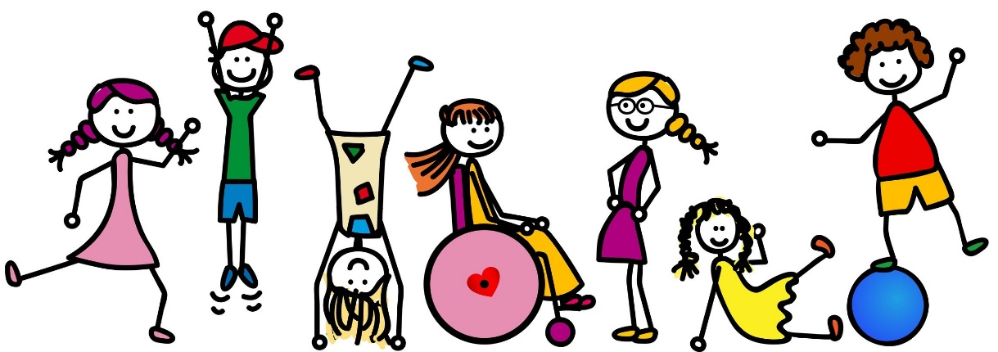

2022г.

Аннотация
1.Картотека дидактических игр и упражнений к планированию коррекционно-развивающих занятий учителя-дефектолога для учащихся младшего школьного возраста с ОВЗ.
1.1Упражнения направленные на развитие мелкой моторики.
1.2.Упражнения направленные на развитие внимания.
1.3.Упражнения направленные на развитие памяти.
1.4Упражнения направленные на развитие восприятия ощущений.
1.5.Упражнения, направленные на развитие мыслительных процессов.
2.Методы и приемы педагогической поддержки детей с ОВЗ в образовательной организации.
2.1. Теневой театр, как средство коррекционной работы с детьми ОВЗ.
2.2. Техника Эбру -помощник в развитии графомоторных навыков у детей с ограниченными возможностями.
3.Инструменты учителя -дефектолога для диагностики и мониторинга результатов коррекционной работы.
4. Рекомендации родителям и педагогам по сопровождению детей с ОВЗ.
4.1.Адаптация у первоклассников с ограниченными возможностями здоровья.
4.2.Домашнее задание для родителей на каждый день.
4.3. Картотека из игр учителя –дефектолога «Играем дома родители-дети»
4.4. Рекомедации для учителей начальной школы работающих с детьми с ОВЗ.
Библиографический список
Приложение 1. Бланк мониторинга

Аннотация
Игры и упражнения предназначены для работы в 1-4 классах с детьми ОВЗ (ЗПР, вариант 7.1, вариант 7.2, вариант 8) на коррекционно-развивающих занятиях с учителем-дефектологом.
Выбор тех или иных упражнений зависит от уровня развития, подготовки и коммуникации детей. В течение занятий педагог может сам варьировать количество упражнений и время проведения.
Место проведения не ограничено только каким-то одним кабинетом. Это может быть и комната психологической разгрузки, спортивный зал, актовый зал, рекреация школы.
Количество детей может быть от 2 до 5-6 человек.

- Картотека дидактических игр и упражнений к планированию
коррекционно-развивающих занятий учителя-дефектолога для учащихся
младшего школьного возраста с ОВЗ.

  - Дидактические игры на развитие мелкой моторики рук у детей с ОВЗ.
Мелкая моторика — совокупность скоординированных действий человека, направленных на выполнение точных мелких движений кистями и пальцами рук и ног. Достигается скоординированным функционированием нервной, мышечной и костной систем, а также, обычно, зрительной системой. В применении к моторным навыкам руки и пальцев часто используется термин «ловкость».
К области мелкой моторики относится большое количество разнообразных движений: от примитивных жестов, таких как захват объектов, до очень мелких движений, от которых, например, зависит почерк человека.
Развитие мелкой моторики у детей – это длительный беспрерывный процесс, в ходе которого ребёнок познает мир, начинает с ним общаться, набирается ловкости и даже начинает говорить. Мелкая моторика является скоординированной работой мышечной, костной и нервной систем организма. Наукой доказано существование связи между развитием мелкой моторики и логическим мышлением, памятью, интеллектом и речью у детей. В. Сухомлинский писал: «Ум ребёнка находится на кончиках его пальцев». Развивать мелкую моторику рукам помогают дидактические игры.
Упражнение «Кто скорее свернет ленту?»
Цель: развивать моторику пальцев и кистей рук, формировать скорость и точность движений. Оборудование: две ленты, закрепленные одним концом на палочках (длина 50 см, одинаковой ширины и одного цвета.
Ход игры: Педагог вызывает к себе двух детей, демонстрирует ленты и говорит: «Будем играть. Это лента. Надо свернуть ленту. Вначале педагог показывает, как надо крутить палочку, чтобы свернуть ленту. Затем педагог предлагает двум детям выполнить показанное действие. Двое других детей помогают - они держат свободные концы лент, стоя на одной линии, отмеченной педагогом, стараясь с нее не сходить. Выигрывает тот, кто первым свернет ленту, крутя палочку и наматывая на нее ленту. Можно также устроить соревнования команд. Детям дается большее число лент. По команде педагога сразу несколько человек одной команды и другой начинают скручивать ленты. Победителям призы - значок, наклейка или что-нибудь подобное. Усложнением может быть задание свернуть ленту за определенное время. Например, педагог говорит: «Я буду считать (хлопать)».
Педагог вместе с детьми начинает хлопать, ребенок скручивает ленту. Если успел - получает приз, не успел - лента переходит к другому ребенку и все начинается сначала.
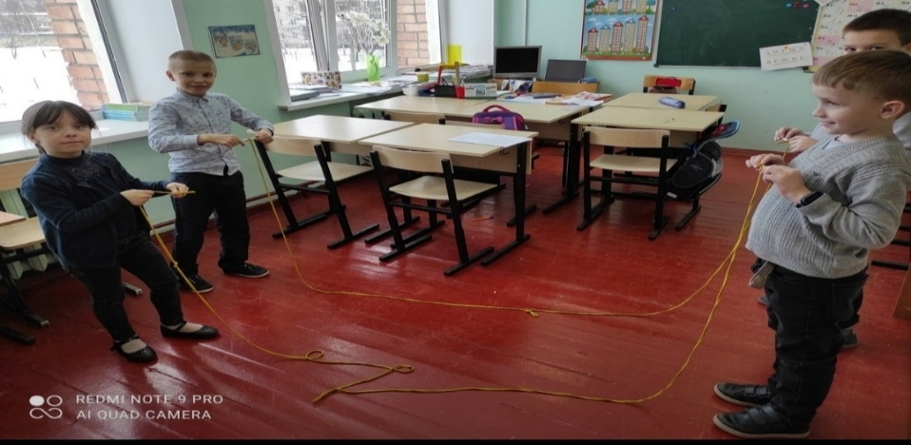
Упражнение «Путешествие пальцев»
Цель: развитие и тренировка координации движений пальцев, развитие кончиков пальцев рук, развитие внимания. Оборудование: лист бумаги, на котором изображены 2 домика в разных концах «островки» для передвижения пальцев.
Ход игры: ребенок устанавливает пальцы около первого домика. Затем начинает пальцами передвигаться по островкам до другого домика, не отрывая пальцы от другой «кочки». Правила: 1. можно передвигаться, для начала, используя 2 пальца; 2. все пальцы должны участвовать; 3. нельзя отрывать первый палец, не переставив другой.

Упражнение «Сделай бусы»
Цель: учить составлять бусы из разрезанных трубочек от фломастеров; учить составлять простые сочетания по заданию воспитателя и по схеме, развивать мелкую моторику рук, учить концентрировать внимание на одном виде деятельности, развивать воспитывать усидчивость. Оборудование: коробочка, разноцветные трубочки от фломастера, различной длины (от 1см. до 3, 5см, шнурки разного цвета и разной длины от 20см до 35см., схема последовательности нанизывания трубочек - 5шт.
Ход игры: детям раздают разноцветные трубочки от фломастера, различной длины (от 1см. до 3, 5см, шнурки разного цвета и разной длины от 20см до 35см, схема последовательности нанизывания трубочек. Вначале показывались детям образцы бус и предлагали сделать такие же бусы для любимых кукол. Объяснить детям, как следует правильно держать шнурок, чтобы удобнее нанизывать колечки. Вначале просто предлагалось детям собрать бусы, а затем задача усложнялась, и надо было собрать бусы либо определённого цвета, либо длинны или нанизывать длинные и короткие трубочки

Упражнение «Составь узор из спичек и палочек»
Цель: Учить детей воспроизводить образец, выкладывая фигуры из спичек и палочек, развивать мелкую моторику рук, воображение, координацию руки и глаза.
Учить работать по образцу, сопоставлять выполненную работу с образцом.
Оборудование: спички в коробке; разноцветные палочки в коробке; образцы узоров; полоски, прямоугольники, квадраты разноцветного картона для выкладывания узора.
Ход игры: эта игра заключается в том, чтобы выложить из спичек или счетных палочек фигуру по образцу. Также необходимо было, сопоставить выполненную работу с образцом. Для выполнения работы необходимы образцы узоров и спички и счётные палочки. Детям предлагается поработать в художественной мастерской, выполнить узор, из палочек. Можно выполнять по подготовленным образцам или придумать узор самим.
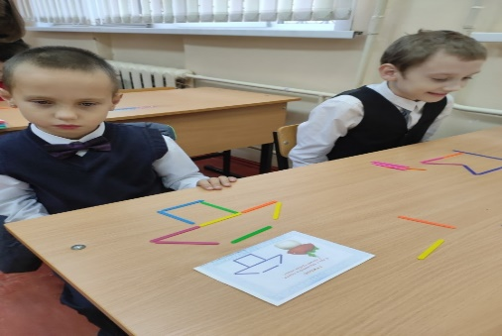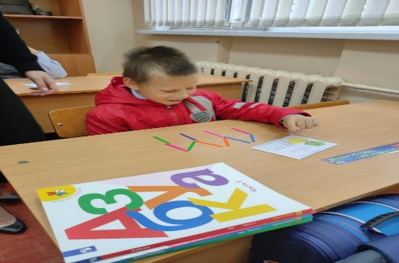

Упражнение «Сортировка мелких предметов»

Очень важно, чтобы ребенок это делал либо щепотью (тремя пальчиками), либо способом «пинцетного захвата» (захватывал двумя пальчиками – большим и указательным). При этом остальные пальчики должны быть подогнуты и не мешать.
Покажите правильный способ выполнения этого упражнения. Перемешайте в одной коробке два вида бусин (или горох, фасоль, ракушки, камушки, или пуговицы разной формы и размера) . Сортировать можно по цвету, по форме, по размеру. Сначала ребенок сортирует два вида предметов достаточно большого размера. Затем задание усложняется – берутся более мелкие предметы и сортируют их уже на 3-5 групп (например, фасоль в одну коробочку, горох в другую, бусинки в третью, камушки в четвертую, ракушки в пятую и т.д.).
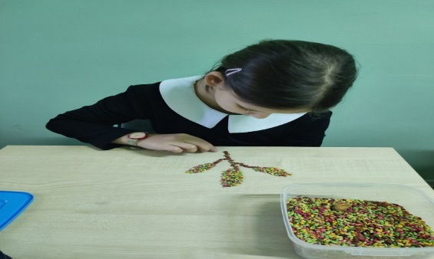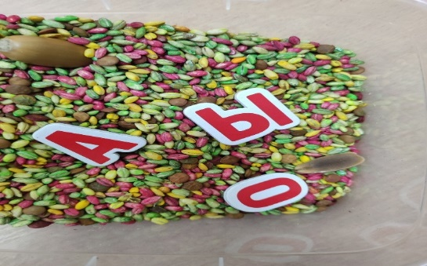

Упражнений по развитию познавательных процессов
Данные упражнения предназначены для детей в возрасте от 7 до 15 лет. Предоставленный список упражнений развивает познавательные процессы (внимание, восприятие, память, воображение, мышление). Наиболее благоприятный для развития возрастной период утерян, как показывает практика, что только комплексный подход к решению данной проблемы, приносит позитивные результаты. Занятия проходят в школе и дома ежедневно.
1.2 Упражнения направлены на развития внимания.
Упражнение «Пальцы»
Цель: развитие сосредоточенность внимания.
Инструкция: Дети удобно располагаются в кресле или на стуле. Следует переплести пальцы положенных на колени рук, оставив большие пальцы свободными. По команде «Начали» медленно вращать большие пальцы один вокруг другого с постоянной скоростью и в одном направлении, следя за тем, чтобы они не касалась друг друга. Сосредоточить внимание на этом движении. По команде «Стоп» прекратить упражнение. Длительность 5-15 минут. Некоторые участники испытывают необычные ощущения, увеличения или отчуждения пальцев, кажущееся изменение направления их движения. Кто-то будет чувствовать сильное раздражение или беспокойство. Эти трудности связаны с необычностью объекта сосредоточения.
Упражнение «Муха»
Цель: развитие устойчивости, целенаправленности и
концентрации внимания (проводится в парах).
Инструкция:
Для этого упражнения требуется листок (доска) с расчерченным на ней игровое полем 3х3 и небольшая присоска (или кусочек пластилина). Присоска выполняет здесь роль «дрессированной мухи». Листок (доска) ставится вертикально, и вы разъясняет ребенку, что перемещение «мухи» с одной клетки на другую, происходит посредством подачи ей команд, которые она послушно выполняет. По одной из четырех возможных команд («вверх», «вниз», «вправо» или «влево») муха перемещается соответственно команде на соседнюю клетку.
Исходное положение «мухи» — центральная клетка игрового поля. Команды подаются ребенком по очереди. Вы должны,
неотступно следя за перемещениями «мухи», не допустить ее выхода за пределы игрового поля.
После всех этих разъяснении начинается сама игра. Она проводится на воображаемом поле, которое ребенок представляет перед собой.
Педагог перемещает «Муху» на реальном поле, а ребенок на воображаемом. После 4-5 и более шагов дается команда «Стоп», ребенок должен сказать в какой клетке остановилась «Муха».
«Муха» требует от играющих постоянной сосредоточенности, однако, после того, как упражнение хорошо усвоено, его можно усложнить.
Увеличив количество игровых клеток 4х4 или количество «мух», в. последнем случае команды подаются каждой «мухе» отдельно.
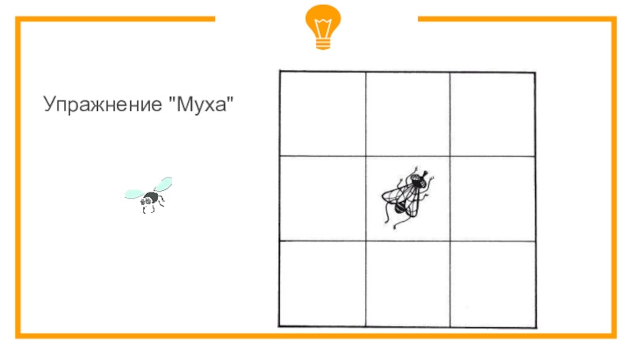

Упражнение. «Переключение»
Цель: развивать внимательность, быстроту распределения и переключения внимания
Инструкция:
- Назовите ребенку различные слова: стол, кровать, чашка, карандаш, тетрадь, книга, воробей, вилка и т.д. Он должен, по договоренности, отреагировать на определенные слова. Ребенок внимательно слушает и хлопает в ладоши тогда, когда встретится слово, обозначающее, например, животное. Если ребенок сбивается, повторите задание снова.
- Во второй серии можно предложить, чтобы ребенок вставал каждый раз, когда, как условлено, услышит слово, обозначающее растение.
- В третьей серии можно объединить первое и второе задания, т.е. ребенок хлопает в ладоши при произнесении слова, обозначающего животное, встает при произнесении слова, обозначающего какое-либо растение.
Такие и подобные упражнения, расширяют кругозор и познавательную активность ребенка.

Упражнение «Распределение внимания»
Цель: развитие внимания.
Инструкция: Если ребенок владеет обратным счетом (например, 10, 9, 8, 7, 6, 5, 4, 5, 2,1), то можно предложить ему повторять его, но при этом одновременно выполнять вслед за вами простые физические упражнения (наклоны, приседания, повороты).
Показателем хорошей способности к распределению внимания является небольшое ухудшение результатов по сравнению с первоначальными (без выполнения упражнений).
Усложнять выполнение этого задания можно как за счёт постепенного убыстрения обратного счета, так и за счет повышения трудности физических упражнений.
Фиксируйте время выполнения и количество ошибок

Упражнение «Запрещенные упражнения»
Цель: формирование собранности внимания.
Эта игра предназначена для психофизиологической разгрузки после напряжённой деятельности.
Инструкция. Пусть встанет, подравняется. Вы будите делать определённые движения руками, а ребенок должен повторяйте за вами. Только условьтесь об одном: нельзя опускать руки вниз. Если вы опустите руки вниз, то ребенок должен поднять их вверх. Запомнил? Если ребенок ошибся повторить задание.

1.3.Упражнения направлены на развитие памяти

Упражнение «Трудное запомни!»
Цель: развитие зрительной памяти.
Инструкция:
Учитель показывает ученикам на 25-30 секунд десять слов с начало с легким написанием и убирает их. Затем ребенок пишет эти слова на листке, какие успел, запомнить.
Усложнение:
- Затем количество слов увеличивается от 12 до 15
- От 16 до 20

Упражнение «Пары слов»
Цель: развитие слуховой памяти.
Инструкция:
1. Запомнить вторые слова из пары:
кошка — молоко;
булка — масло;
мальчик — машина;
зима — горка;
стол — пирог;
зубы — щетка;
река — мост.
Усложнение:
- 1.от 8 пар до 11
- 2.от 12 до 15
Упражнение «Исключение понятий»
Цель: развитие памяти
Обследуемым зачитывают пять слов, из числа которых четыре объединяются общим родовым понятием, а пятое не относится к данному понятию. Требуется заслушать эти слова и в течение последующих 10сек. записать «липшее» слово. Затем зачитываются следующие пять слов и т.д. Задание повторяется 15 раз.
Инструкция: «Педагог зачитывает слова. Ребенок лишнее слово определяет и записывает его на своем листочке под соответствующей буквой. Например, я зачитываю первые пять слов: кирпич, камень, глина, известь, дом. Первые четыре слова имеют общее родовое понятие — «строительный материал», последнее слово в этой группе «лишнее».
Нужно записать:
а) — дом. Затем будет зачитана вторая группа слов и т.д. На запись вам дается по 10 секунд. Если не успели определить нужное слово, лучше пропустить запись, чем писать наобум. Какие вопросы? Приготовиться! Начали!»
Усложнение:
- Пример задания
а. Василий, Федор, Семен, Иванов, Петр.
б. Дряхлый, маленький, старый, изношенный, ветхий.
в. Скоро, быстро, постепенно, торопливо, поспешно.
г. Лист, почка, кора, чешуя, сук.
д. Ненавидеть, презирать, негодовать, возмущаться, понимать.

- Пример задания
а. Темный, светлый, голубой, яркий, тусклый.
б. Гнездо, нора, курятник, сторожка, берлога.
в. Неудача, волнение, поражение, провал, крах.
г. Успех, неудача, удача, выигрыш, спокойствие.
д. Грабеж, кража, землетрясение, поджог, нападение.
е. Молоко, сыр, сметана, сало, простокваша.
ж. Глубокий, низкий, светлый, высокий, горький.

- Пример задания
а. Береза, сосна, дуб, сирень, ель.
б. Голод, холод, дискомфорт, жажда, нажива.
в. Секунда, час, год, вечер, неделя.
г. Самолет, пароход, техника, поезд, дирижабль.
д. Смелый, храбрый, решительный, злой, отважный.
е. Футбол, волейбол, хоккей, плавание, баскетбол.
ж. Карандаш, ручка, рейсфедер, фломастер, чернила.
з. Хата, печь, дым, хлев, будка.

Упражнение «Бег ассоциаций»
Цель: Развитие опосредованной памяти.
Инструкция. Педагог произносит два случайных слова, например, "сейф" и "апельсин". Ваш ребенок должен описывать образ, соединяющий второе слово с первым, например, "из открытого сейфа выкатился гигантский апельсин". Затем он называет свое слово, например, "яйцо". Педагог связывает второе с третьим какой-то фразой: скажем, "под кожурой апельсина оказалось яйцо", - и задает свое слово. Ребенок связывает это слово с предыдущим. и т. д. Так игра может идти до бесконечности. В любой момент вы можете дать команду "стоп" и попросить ребенка повторить всю цепочку слов: "сейф", "апельсин", "яйцо" и.т.д.
Усложнение:
- использовать до 7 слов.
- до 14
- до 16
Упражнение «Пиктограмма»
Цель: Умение использовать зрительные ассоциации при запоминании информации.
Инструкция. Педагог предлагает для запоминания перечень слов и словосочетаний. Сразу после предъявления слова вы в качестве "узелка на память" сделайте любое изображение, которое поможет воспроизвести предъявляемый материал. Каждое изображение обозначается номером, соответствующим порядку произнесенного слова или словосочетания.
- Ранним утром.
- Вкусный завтрак.
- Пальто.
- Воздух свеж.
- Хорошее настроение.
- Автобус.
- Открытая книга.
- Головная боль.
- Зашли в продуктовый магазин.
- Детские слезы.
- Сложное задание.
- Школа.
- Поиск.
- Ошиблись дверью.
- Чудесное открытие.
- Надо спать.
Усложнение: до 20 словосочетаний и более.

1.4.Упражнения направлены на развитие восприятия и ощущения.

Упражнение «Звучание предметов»
Цель: Развитие способности по звуку определять предметы из разных материалов (пластмассовые, стеклянные, деревянные).
Инструкция. Посмотрите на предметы, которые находятся перед вами (стол, доска, окно, ваза, книга и др.). Теперь закройте глаза, слушайте и отгадывайте, по какому предмету я буду стучать.

Упражнение «Восприятие предмета»
Цель: Развитие способности быстро воспринимать предмет в совокупности всех его признаков. (Проводится в парах).
Инструкция. Предъявите своему напарнику небольшой предмет, например, брелок или зажигалку на 5 сек. После того как вы уберете предмет, попросите подробнейшим образом описать его.
Усложнение: Можно показывать 2, 3, 4 предмета и просить выделять их признаки.

Упражнение «Чувствительность глазомера»
Цель: Развитие чувствительности глазомера.
Инструкция. Проведите на бумаге без помощи линейки горизонтальные линии длиной 6 см, 7см, 13см, 5см. Разделите их на глаз как можно точнее пополам. Затем с помощью линейки определите допущенные отклонения, выразив их в миллиметрах, установите среднюю ошибку.
Теперь будем чертить вертикальные линии: 7см, 11см, 14см. Разделите их пополам и половинки еще раз пополам. Проверьте отклонения с помощью линейки.
Предлагается развивать чувствительность глазомера до тех пор, пока человек не добьется точного деления линии пополам.

Упражнение «Ощущение и восприятие»
Цель: Развитие восприятия, формирование целостного образа предмета. (Проводится в парах).
Инструкция. Один из вас закроет глаза, а его напарник положит ему на ладонь какой-нибудь предмет. Испытуемому следует
ответить на вопросы:
- Что вы можете сказать об этом предмете?
- Он легкий?
- Он холодный? и т. д.
Так выглядят отдельные ощущения. Затем с закрытыми глазами испытуемый ощупывает предмет, формирует целостный образ предмета, отвечая на вопросы:
- Что теперь вы можете сказать о предмете?
- Что это за предмет?
Если испытуемый не точно определил предмет, то после того, как он открыл глаза, его просят нарисовать предмет, который был у него в руках.
Задание повторяется несколько раз с различными предметами.

Упражнение «Описание предмета»
Цель: Научить замечать подробности обыкновенных предметов, высказывать свои суждения и мысли по этому поводу.
Инструкция. Посмотрите на этот предмет (предъявляется какой-либо предмет, например, игрушечный мишка, апельсин, машинка и др.). Что это? Какой он? Назовите как можно больше признаков этого предмета. Старайтесь достигнуть исчерпывающей информации о нём. Выскажите целостное суждение о предмете, например, это хорошая и нужная или полезная вещь, она служит для того-то... Не забудьте о цвете, форме, назначении и т.д. Можно перечислить и ассоциации, которые у вас возникают в связи с этим предметом.

1.5. Упражнения направлены на развитие воображения

Упражнение «Не может быть».
Цель: развиваем воображение.
Инструкция: Любой из учеников называет что-нибудь невероятное: вещь, явление природы, необычное животное, рассказывает случай. Выигрывает тот, кто придумает пять таких сюжетов подряд, и никто ни разу ему не скажет: «Бывает!»

Упражнение «Что бы было, если бы»
Цель: развиваем воображение.
Инструкция: Кто-нибудь из ребят придумывает самые фантастические ситуации, а другие должны найти наиболее возможные решения.
Например:- «Если каждый человек с рождения приобретет свойство читать мысли другого, как изменится жизнь на Земле».
— «Если бы вдруг исчезла сила притяжения на Земле, т.е. все предметы и существа полностью потеряли свой вес, то ...»
— «Если бы все люди вдруг потеряли дар речи, то...»

Упражнение «Работа воображения»
Цель: Развитие памяти путем актуализации воображения.
Инструкция. Я буду читать слова, а вы представляйте себе внешний вид данного предмета, его вкус, запах, звуки, которые он может издавать, и т.п. Заставляйте работать свое воображение, и вы запомните любой список. Например, зубная паста на вид белая и блестящая, с мятным запахом и вкусом острым и сладким одновременно. Каждый раз исключайте чувства, не несущие информацию о данном предмете, например, в случае зубной пасты - слух.
Усложнение:
- бумага
- палка
- палец
шерсть, платок, кот
ваниль поцелуй волосы
сапог фильм мускатный орех
гнездо слеза ликер
телега автобус колесо
содом блин орхидея
поверхность ботинок слон
сельская местность доктор шелк
счастье птица хлопок

Упражнение «Чертежи»
Цель: Развитие воссоздающего воображения.
Инструкция. Решите 4 следующие задачи. Никакие чертежи при решении делать нельзя.
- Представьте себе равносторонний треугольник, каждая сторона которого равна 6 метрам. Продолжите мысленно основание треугольника влево на 6 м и параллельно ему через вершину треугольника влево такой же отрезок. Соедините концы параллельных линий прямой. Какая фигура получилась?
- Представьте себе, что от точки А вы прошли на юг 10 шагов, затем повернули на восток и также сделали 10 шагов, после опять сделали 10 шагов на юг, а затем повернули на запад, прошли столько же и, наконец, сделали 10 шагов на север. Какая фигура получилась?
- Представьте себе окружность. Поставьте в центре окружности точку, на равном расстоянии от нее (внутри окружности) проведите две параллельные линии, а затем к этим прямым на таком же расстоянии от центра проведите две перпендикулярные линии. Какая фигура получилась внутри окружности?
Проверьте правильность ответов с помощью чертежа.
Ключи: 1) трапеция; 2) перевернутый флажок; 3) квадрат

1.6. Упражнения направлены на развитие мыслительных процессов.

Упражнение «Поиск аналогов»

Цель: формирование способности классифицировать явления по их признакам, выделять в предметах разнообразные свойства, оперировать с каждым из них.
Инструкция: Называется какой-либо предмет или явление, например, «вертолет». Необходимо выписать как можно больше его аналогов, т.е. других предметов, сходных с ним по различным существенным признакам. Следует также систематизировать эти аналоги по группам в зависимости от того, с учетом какого свойства заданного предмета они подбирались. Например, могут быть названы «птица», «бабочка» (летают и садятся), «автобус», «поезд» (транспортные средства), «штопор» и вертолет (важные детали вращаются). Побеждает тот, кто назвал наибольшее количество групп аналогов.
Задание направлено на выделение свойств, умение классифицировать по признакам
Упражнение «Поиск противоположных предметов»
Цель: Задание направлено на сравнение предметов, поиск свойств предмета.
Инструкция: Называется какой-либо предмет, например, «дом». Надо назвать как можно больше других предметов противоположных данному. При этом следует ориентироваться на различные признаки предмета и систематизировать его противоположности (антиподы) по группам. Например, в данном случае могут быть названы «сарай» (противоположность по размеру и степени комфорта): «поле» (открытое или закрытое пространство), «вокзал» (чужое или свое помещение) и т.д.

Упражнение «Поиск предметов по заданным признакам»
Цель: найти аналогии между различными предметами и явлениями.
Инструкция: Ставится задача назвать как можно больше предметов, обладающих заданной совокупностью признаков и в этом смысле похожих на два-три предмета, приведенных в качестве иллюстрации. Например, говорится: «Назовите предметы, которые объединяют в себе выполнение двух противоположных функций, наподобие двери (она и закрывает и открывает выход из помещения), выключателя (он и зажигает и гасит свет). Ответы могут быть банальными (Водопроводный кран), могут быть более далекими (рука: и бьет и гладит). Побеждает тот, кто дал больше всех небанальных ответов.

Упражнение «Исключение лишнего слова»

Цель: учить классификации по свойствам
Инструкция: Берутся любые три слова, например, «собака», «помидор», «солнце». Надо оставить только те слова, которые обозначают в чем-то сходные предметы, а одно слово «липшее», не обладающее этим признаком, исключить. Следует найти как можно больше вариантов исключения лишнего слова, а главное — больше признаков, объединяющих каждую оставшуюся пару слов и не присущих исключенному, лишнему. Не пренебрегая вариантами, которые сразу же напрашиваются (исключить «собаку», а «помидор» и «солнце» оставить, потому что они круглые), желательно искать нестандартные, но в то же время меткие решения.

Упражнение «Обобщение»
Цель: Развитие умения обобщать.
Инструкция. Ниже записано 20 горизонтальных рядов слов. Для каждого ряда найдите два слова, которые по смыслу ближе других к первому обобщающему слову в строке.
- сад: растение, садовник, собака, забор, земля.
- река: рыболов, берег, рыба, тина, вода.
- город: автомобиль, здание, толпы, улица, цветы.
- сарай: сеновал, лошадь, крыша, стены, скот.
- куб: сторона, чертеж, камень, дерево, углы.
- деление: карандаш, делитель, бумага, делимое, класс.
- кольцо: окружность, диаметр, печать, алмаз, проба.
- чтение: картина, текст, глаза, книга, слово.
- газета: телеграмма, приложение, редактор, бумага, правда.
- игра: наказания, правила, штрафы, игроки, карта.
- война: аэроплан, сражения, солдаты, пушки, ружья.
- книга: рисунки, бумага, любовь, война, текст.
- пение; искусство, мелодия, овация, голос, звон.
- землетрясение: колебания почвы, смерть, пожар, беда, шум.
- библиотека: читатели, лекция, музыка, город, книги.
- лес: охотник, яблоня, дерево, лист, звери.
- спорт: состязание, оркестр, медаль, стадион, спортсмены.
- больница: помещение, больные, радио, сад, врач.
- любовь: природа, чувство, город, человек, розы.
- патриотизм: человек, друзья, город, родина, семья.

Упражнение «Умозаключения»
Цель: Развитие логического мышления.
Инструкция. Определите, какие выводы правильны, а какие ошибочны. Задания предъявляются на слух. В каждом задании два связанные между собой категориальные суждения и вывод - умозаключение. Некоторые умозаключения правильны, а другие заведомо неправильны.
- Все металлы проводят электричество. Ртуть - металл. Следовательно, ртуть проводит электричество.
- Все арабы смуглы. Ахмед смугл. Следовательно, Ахмед - араб.
- Некоторые капиталистические страны - члены НАТО. Япония - капиталистическая страна. Следовательно, Япония - член НАТО.
- Все герои Советского Союза награждались орденом Ленина. Иванов награжден орденом Ленина. Следовательно, Иванов - Герой Советского Союза.
- Лица, занимающиеся мошенничеством, привлекаются к уголовной ответственности. Петров мошенничеством не занимался. Следовательно, Петров не привлекался к уголовной ответственности.
- Все студенты высшей школы изучают логику. Смирнов изучает логику. Следовательно, Смирнов студент высшей школы.
- Некоторые работники второго управления - юристы. Фомин- юрист. Следовательно, Фомин - работник второго управления.
- Все граждане России имеют право на труд. Иванов -гражданин России. Следовательно, Иванов имеет право на труд.
- Все металлы куются. Золото - металл. Следовательно, золото куется.
- Когда идет дождь, крыши домов мокрые. Крыши домов мокрые. Следовательно, идет дождь.
- Все коммунисты выступают против войны. Джон выступает против войны. Следовательно, Джон коммунист.
- Все коренные жители Конго - негры. Мухаммед - негр. Следовательно, Мухаммед - житель Конго.
- Все студенты третьего курса выполнили нормы ГТО. Володя выполнил норму ГТО. Следовательно, Володя студент третьего курса.
- Некоторые капиталистические страны входят в состав Общего рынка. Австралия - капиталистическая страна. Следовательно, Австралия входит в состав Общего рынка.
Ключ: все умозаключения ошибочны кроме 1,8,9.

Упражнение «Проявите творчество»
Цель: Развитие гибкости и точности мышления.
Инструкция.
- Напишите слова, содержащие указанную буквы "о", "л", "и", например, оливки, виолончель и т. д. Кто больше придумает слов за 5 минут, тот победитель.
- Напишите предложение из четырех слов, в котором каждое слово начинается с указанной буквы: "Б... у... ж... б...", например, "Бесполезно убивать желтых букашек ".
- Напишите несколько вариантов окончания предложения, начинающегося со сравнения. "Женская красота подобна осени, она..."-"...проходит прежде, чем может быть полностью оценена".

Упражнение «Перечень возможных причин»
Цель: Развитие способности решения любой проблемы или осмысления любого явления, нахождение широкого круга причин для решения данной проблемы.
Инструкция. Педагог описывает какую-либо необычную ситуацию. Вам надо как можно быстрее назвать побольше причин этого факта, возможных его объяснений. Причины могут быть банальными, но не стоит отбрасывать маловероятные, необычные. Побеждает тот, кто назовет больше причин, и чем они разнообразнее, тем лучше.
Материал: "Вернувшись из магазина, вы обнаруживаете, что дверь вашей квартиры распахнута ".
"Я проснулась среди ночи и заметила какое-то существо в углу комнаты ".
"Лиза позвонила подруге по телефону, ей ответил незнакомый грубый голос".

Упражнение «Слова из слова»
Цель: Развитие гибкости мыслительной деятельности.
Инструкция. Педагог предлагает слово или ряд букв, из которых надо составить как можно больше различных слов, в которых одна и та же буква дважды не должна повторяться. Например, Магнолия - маг, гном, нога, яма, лом, гимн, миг, молния, лимон и т. д.
Материал: ультиматум, жестикуляция, меланхолия, манускрипт, виолончель, манифестация, филантроп, стандартизация, конъюнктура, эвакуация.
Упражнение «Заглавие к рассказу»
Цель: Формирование умения выражать суть текста одной фразой и составлять план к рассказу, что облегчает запоминание и воспроизведение информации.
Инструкция. Эту игру мы проведем для того, чтобы ты научился выражать суть текста одной фразой и составлять план к рассказу. Это облегчит запоминание и воспроизведение. Для этого вы внимательно прослушайте рассказ и придумайте для него несколько заглавий. Постарайтесь, чтобы они как можно точнее передавали содержание рассказа. Чтобы заглавия были оригинальными, яркими, образными и эмоциональными.
Рассказ 1
Некоторые дети не желают ни учиться, ни гулять. Всё свободное время они проводят перед экраном телевизора. Отец двух таких мальчиков из Вашингтона придумал оригинальный способ борьбы с этой телевизионной лихорадкой. Он отключил телевизор от сети и подключил к небольшой динамо-машине, которую надо было приводить в движение, сидя на велосипедной раме и усердно работая ногами, чтобы поддержать напряжение. После этого интерес мальчишек к телевизору заметно упал.
Запиши заглавия к этому рассказу.
Рассказ 2
Была у одного мужа жена, да только такая вздорная, что все ему наперекор говорила. Бывало, он скажет: "Бритое", - а она непременно кричит: "Стриженое ". Каждый день бранилась! Надоела жена мужу, вот он и стал думать, как от нее избавиться. Идут они раз к реке, а вместо моста лежит на плотине перекладина. " Постой, - думает он, - вот теперь-то я ее изведу ". Как стала жена переходить по перекладине, он и говорит: "Смотри же, жена, не трясись, не то как раз утонешь". - "Так вот же, нарочно буду". Тряслась, тряслась, да и бултых в воду. Жалко ему стало жену; вот он влез в воду, чтобы ее искать, и идет против течения. "Что ты тут ищешь?" - говорят ему прохожие мужики. - "Да вот жена утонула, с перекладины упала. " -Дурак, дурак! Ты б шел вниз по реке, а не вверх, ее теперь снесло ".
- "Эх, братцы, молчите! Она все делала наперекор, так уж и теперь, наверное, пошла против течения.
Запиши заглавия к этому рассказу и составь план
Рассказ 3
Китайская сказка.
Однажды тигр прогуливался по склону холма. Вдруг видит -маленький олень щиплет под деревьями зеленую травку. Олень заметил тигра и замер от страха. Бежать некуда. Тогда маленький олень собрал всю свою храбрость и решил обмануть тигра. Он знал, что этот тигр никогда не видел живого оленя. Поэтому, он сделал вид, что не замечает тигра, повернулся и спокойно продолжал щипать траву.
Тигр удивился, почему этот странный зверь не убегает? Подошел ближе и спросил:
- Скажите, любезный, для чего у вас на голове рога?
- Для того, чтобы разрывать тигров.
- А скажите, почему на вашей спине и на боках так много белых пятен?
- Каждый раз, когда я съедаю тигра, появляется новое белое пятно. Я съел уже так много вашего брата, что теперь уже и сосчитать не могу.
Услышав такие слова, тигр испугался и у бежал. По дороге встретил лису и рассказал ей о своем страхе. Лиса рассмеялась.
- Маленький олень сыграл с тобой злую шутку. - сказала она. Однако тигр не поверил и продолжал трястись от страха.
- Ну, если так боишься, - сказала лиса, - то позволь мне влезть к тебе на спину, и мы вместе отправимся к маленькому оленю и все разузнаем.
Когда маленький олень увидел их, он понял, что лиса рассказала тигру всю правду. Как же тут спастись?
И вдруг он закричал во весь голос:
- Спасибо тебе, милая сестричка- лисичка! Вчера ты обещала пригнать мне огромного тигра, а сегодня, я вижу, ты умеешь держать свое слово. Какого красивого тигра ты мне ведешь и как раз к обеду.
Тигр услыхал эти слова, прыгнул и бросился бежать со всех ног с бедной лисой в зубах.
Составь план к этому рассказу.

Упражнение «Выражение мысли другими словами»
Цель: Формирование умения оперировать словами, выражать точно выражать мысли.
Инструкция. Берется несложная фраза, например, «нынешнее лето будет очень теплым». Надо предложить несколько вариантов передачи этой же мысли другими словами. При этом ни одно из слов данного предложения не должно употребляться в других предложениях. Важно следить, чтобы не искажался смысл высказывания. Ты побеждаешь если придумаешь больше таких вариантов.

Упражнение «Формулирование определений»
Цель: Задание учит четкости и стройности мышления, самостоятельности формулировок.
Инструкция: Называется знакомый всем предмет иди явление, например, «дырка». Надо дать ему наиболее точное определение, которое обязательно включало бы в себя все существенные признаки этого явления и не касалось несущественных. Побеждает тот, чье определение однозначно характеризует данный предмет, т.е. любая его разновидность обязательно охватывается этим определением, но никакой другой предмет под него не подходит.

2."Методы и приёмы педагогической поддержки детей с ОВЗ в образовательной организации".

Дети с ограниченными возможностями здоровья – группа детей с сенсорными, интеллектуальными, эмоционально-волевыми, физическими и другими отклонениями в психофизическом развитии.
Группа школьников с ОВЗ неоднородна. Это определяется, прежде всего тем, что в нее входят дети с разными нарушениями развития: нарушение слуха, зрения, речи, опорно-двигательного аппарата, интеллекта, с выраженными расстройствами эмоционально-волевой сферы, с задержкой и комплексными нарушениями развития. Таким образом, самым главным приоритетом в работе с такими учащимися является индивидуальный подход с учетом специфики психики и здоровья каждого ребенка.
Особые образовательные потребности различаются у детей разных категорий, это определяет особую логику построения учебного процесса. Наряду с этим можно выделить особые по своему характеру потребности, свойственные всем детям с ОВЗ:
- начать специальное обучение учащегося сразу же после выявления первичного нарушения развития;
- использовать специальные методы, приемы и средства обучения;
- индивидуализировать обучение в большей степени, чем требуется для нормально развивающегося ребенка;
- обеспечить особую пространственную и временную организацию образовательной среды;
У большинства детей с ОВЗ отмечается недостаточный уровень познавательной активности, незрелость мотивации к образовательному процессу, сниженный уровень работоспособности и самостоятельности. Поэтому поиск и использование активных форм, методов и приёмов обучения является одним из необходимых средств повышения эффективности коррекционно-развивающего процесса в работе педагогов.
Термин «метод» происходит от греческого слова «metodos», что означает путь, способ продвижения к истине, к ожидаемому результату. В педагогике имеется множество определений понятия «метод обучения». К ним можно отнести следующие: «методы обучения – это способы взаимосвязанной деятельности детей и педагога, направленные на решение комплекса задач в педагогическом процессе»; «под методами понимают совокупность путей и способов достижения целей, решения задач воспитания и образования»
Самые активные методы - игровые – очень гибкие методы, многие из них можно использовать с разными возрастными группами и в разных условиях.
Если привычной и желанной формой деятельности для ребенка является игра, значит, надо использовать эту форму организации деятельности, объединив игру и учебно-образовательный процесс, точнее, применив игровую форму организации деятельности детей для достижения образовательных целей. Таким образом, мотивационный потенциал игры будет направлен на более эффективное освоение детьми образовательной программы. А роль мотивации в успешном обучении трудно переоценить.
В соответствии с возможностями детей с ОВЗ определяются методы обучения. При планировании работы важно использовать наиболее доступные методы: наглядные, практические, словесные. Учёные доказали, что чем большее количество анализаторов было задействовано в процессе изучения материала, тем полнее, прочнее знания. Вопрос о рациональном выборе системы методов и отдельных методических приемов решается педагогом в каждом конкретном случае.
Существует ряд нетрадиционных методов в коррекционной работе с детьми с ОВЗ, которые можно использовать как на уроке, так и во внеурочной деятельности или на коррекционных занятиях.
- Фитотерапия
- Ароматерапия
- Музыкотерапия
- Хромотерапия или Цветотерапия
- Рефлексотерапия и точечный массаж
- Куклотерапия
- Сказкотерапия
- Песочная терапия
Следующие методы при индивидуальном подборе могут быть использованы в работе с детьми с ОВЗ. Эти методы в большей степени касаются личностной сферы ребенка.
Методы педагогической защиты ребенка от самого себя, включающие методы физиолого-педагогической и психолого-педагогической защиты:
- Метод «угашения переживаний» -успокоение путем «беседы рационализации» - превращения обидной ситуации в иную, в которой ребенок сохранил бы к себе самоуважение; невербальными средствами: рукопожатие, прижать к себе, погладить, приласкать, возможно использование спокойной музыки;
- метод «прямого действия» - остановка ребенка от совершения поступка, направленного против себя;
- метод «рефлексивного анализа» - осмысление с ребенком действий, эмоциональных состояний, приведших к возникновению опасности для его жизни и здоровья;
- метод «переключения» - включение ребенка в другие виды деятельности, в которых он был бы успешен, путем замещения (перенос агрессии на допустимые объекты, например, подушку, - грушу в спортзале и т.д.), сублимации (творческое действие - нарисуй что-нибудь, вылепи);
Методы, с помощью которых возбуждается чувство радости, положительного эмоционального настроя, веры в свои силы:
- метод «радостной перспективы» - это радостные события, которые ждут человека и значимых для него в ближайшее время;
- метод «увлечения весельем» - юмор всегда помогает преодолевать трудности, оптимизм создает мажорный настрой жизни;
- метод «поощрения и похвалы» - этот метод возбуждает у ребенка чувство радости от сделанного, веры в себя и желания делать еще лучше, применяется путем одобрения (мимикой, жестом, взглядом, словом);
- метод «самонаблюдения за своими эмоциями» - метод, с помощью которого ребенок может понять, под воздействием каких причин возникает та или иная эмоция, чувство. Это необходимо для поддержания положительного эмоционального настроя в жизни.

Методы поддержки физического здоровья ребенка:

- метод «оптимального режима жизни» - приучение ребенка к режимным моментам;
- метод «постепенности» - приучение ребенка к последовательности и обдуманности во избежание скачкообразного образа жизни, ведущего к заболеваниям;
- метод «физических упражнений и занятия спортом» – приучение ребенка к систематическим физическим нагрузкам;
- метод «рекреации» - обеспечение спокойного отдыха организма;
- метод «массажа и самомассажа» - физического оздоровления путем растирания участков тела.
Методы педагогической поддержки психического здоровья ребенка:
- метод «угашения отрицательных переживаний» - способ обдумывания таких эмоций, как обида, стыд, ненависть, злоба, страх, вина, определение причин их возникновения и как следствие - угашение отрицательных эмоций;
- метод «устранения плохих привычек»;
- метод «выработки хороших привычек и положительных черт характера»;
- метод «релаксации» - способ расслабления организма с целью успокоения, создания внутреннего комфорта.
Методы укрепления чувства ответственности:
- метод «доверия» - развивается вера в свои силы;
- метод «просьбы» - обращение к ребенку за помощью с целью получения им удовольствия от самостоятельно выполненного поступка;
- метод «беседы-размышления» - обсуждение вопросов, направленных на поиск и принятие каждым участником самостоятельного решения;
- метод «поручения» - обращение к ребенку с заданием творческого характера с предоставлением ему права выбора способов его решения.

Методы, с помощью которых укрепляется воля ребенка:

- метод «напоминания» - возбуждается чувство значимости просьбы;
- метод «сомнения» - этим методом возбуждается чувство неудовлетворенности собой и появляется желание исправить свои ошибки, стать лучше;
- метод «достижения согласия с самим собой» - метод, с помощью которого достигается чувство терпимости к внутреннему рассогласованию и возникает желание коррекции черт характера;
- метод «достижения гармонии с окружающим» - метод защиты от раздражения и неприятностей, причиняемых природным, вещевым, человеческим окружением путем усвоения методов саногенного (от лат. Sanitas - здоровье) мышления.

Методы поддержки развития аналитико-рефлексивных способностей, с помощью которых учитель и ученик получают возможность осмыслить свою деятельность, соответствие способов работы целям и полученному результату:
- метод наблюдения;
- метод «коллективного анализа деятельности», размышления;
- метод рефлексии - самопознание своей роли и отношения к произошедшим событиям, делам;
- метод тестирования и анкетирования.
Методы поддержки развития организаторских способностей:
- метод - «творческого выполнения задач»;
- метод игры - творческое действие в воображаемых условных обстоятельствах с целью развития самостоятельности и творчества;
- метод поручения - регулярное выполнение определенных действий в целях превращения их в привычные формы поведения (положительные привычки);
- метод упражнения - повторение, закрепление, упрочение и совершенствование ценных способов действий.

Методы поддержки развития коммуникативных способностей:

- метод «создания воспитывающих ситуаций» - ситуаций свободного выбора поведения;
- метод «коммуникативного тренинга» (ролевые игры, выполнение заданий по заданным параметрам)
- метод творческого поиска.
Методы педагогической поддержки развития самостоятельной личности включают методы стимулирования развития личности:
- метод поощрения (устная благодарность, вручение грамоты, приза, ценного подарка, помещение фотографии на доску почета, в книгу лучших, награждение родителей и т.д.);
- метод наказания (взглядом, замечанием, порицанием в
индивидуальной беседе, обсуждением проступка в коллективе);
- метод «предоставления дополнительных полномочий» (обучение поиску дополнительных средств для достижения цели);
- метод критики (обучение самоанализу действий и поступков);
- метод «ролевой игры» (представление себя в ролях отрицательных и положительных персонажей);
- метод самодиагностики - обучение анализу своих индивидуальных особенностей, потребностей, возможностей, поступков;
- метод самооценки - обучение адекватному оцениванию себя, адекватности целей, использованных средств;
- метод самоопределения - создание ситуаций, когда ребенок должен самостоятельно сделать выбор;
- метод самореализации - создание условий для выполнения индивидуальной работы в соответствии с поставленными задачами (метод поручения и др.);
- метод самоконтроля – самостоятельный способ наблюдения за собой и своими поступками;
Рекомендации педагогу по проблеме социально-педагогической поддержки развития личности ребенка с ОВЗ
- Относитесь к ребенку спокойно и доброжелательно, так же, как к другим детям.
- Учитывайте индивидуальные возможности и особенности ученика при выборе форм, методов, приемов работы.
- Сравнивайте ребенка с ним самим, а не с другими детьми.
- Создавайте у ребенка субъективное переживание успеха.
- Помогайте ученику почувствовать свою состоятельность.
- Дайте, ученику возможность делать выбор, решать самому, высказывать свою точку зрения.

Концентрировать внимание ребёнка можно следующими способами:

- Стоять рядом. Ребёнок должен видеть и слышать того, кто с ним разговаривает.
- Устанавливать зрительный контакт. Заботиться о том, чтобы лицо педагога было на уровне его глаз так, чтобы ребёнок мог видеть его. Ведь это именно то, на чём он должен сосредоточиться.
- Называть ребёнка по имени. Прежде чем попросить о чём-нибудь, привлекать его внимание, окликнув по имени. Не продолжать, пока он не повернется и не смотрит на вас.
- Внимательно подбирать слова. Пользоваться знакомыми словами и короткими предложениями.
- Использовать жесты. Дополняя свои слова соответствующими жестами, ребёнку будет легче понять вас и тем самым сконцентрировать внимание.
Таким образом, применение активных методов и приёмов обучения повышает познавательную активность младших школьников, развивает их творческие способности, активно вовлекает детей в образовательный процесс, стимулирует их самостоятельную деятельность, что позволяет детям с ОВЗ быть успешными.

  - Теневой театр, как средство коррекционной работы с детьми ОВЗ.

«Театр – это волшебный мир. Он дает уроки красоты, морали и нравственности.
А чем они богаче, тем успешнее идет развитие духовного мира детей…»
(Б. М. Теплов).
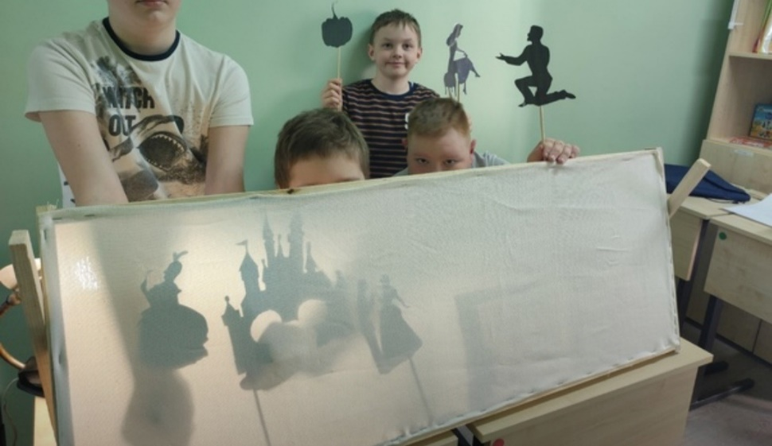

Школьников теневой театр привлекает своей необычностью, построенной на контрасте света и тени, динамикой, доставляет большое удовольствие и много радости. Такой театр вызывает у детей интерес не меньше других видов театра. В театре теней дети видят ожившие и говорящие силуэты знакомых персонажей.
Таинственность и необычность зрелища захватывают ребёнка, переносят в совершенно особый, увлекательный мир, где всё необыкновенно и всё возможно. Дети быстро поддаются эмоциональному воздействию, активно включаются в театрализованное действо, живо реагируя на происходящее.
Сопереживая героям спектакля, они активно отвечают на вопросы персонажей, охотно выполняют их поручения, дают советы, предупреждают об опасности. Определить отношение детей к действующим лицам и их поступкам помогает эмоционально пережитый спектакль. Дети раннего и дошкольного возраста очень впечатлительны, поэтому поддаются сильному, эмоциональному воздействию театра теней. Однако им интересен не только просмотр спектакля. Дети с ОВЗ готовы принимать активное участие в создании своего театра. Подготовка ширмы, декораций, кукол, создание и обсуждение сценариев, показ спектакля детям, родителям, бабушкам и дедушкам.
Театр теней имеет свои особенности: неподвижность силуэтов, отсутствие перспективы, глубины, невозможность располагать один силуэт за другим, - это во многом специфику работы над постановкой теневого спектакля с младшими школьниками.
Развивающие значение теневого театра:
- Развивает воображение ребёнка и учит креативно мыслить.
- Развивает творческое мышление и воображение.
- Развивает речь ребенка. Ребенок ставит спектакль и говорит вслух от лица персонажа.
- Успокаивает детей.
- Ребенок осознает, что результатом его труда может стать кукла к теневому театру и сам спектакль. Таким образом, появляется ощущения себя как творца, а не только потребителя различных услуг и товаров.
- Теневой театр создает семейные традиции и тёплые отношения с родителями. Конечно, при условии, что родитель участвует в спектакле.
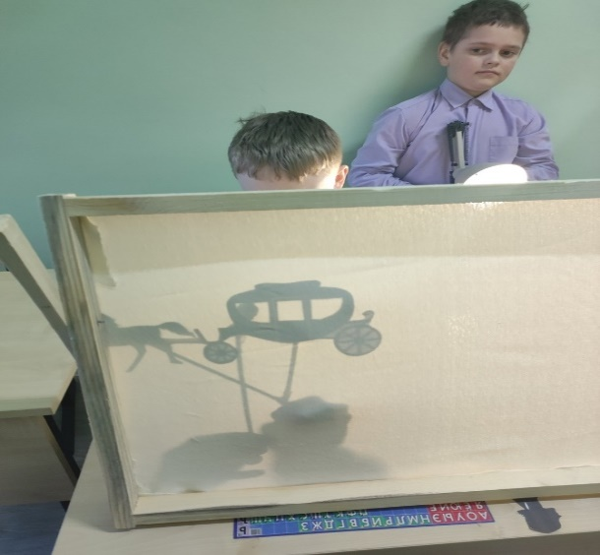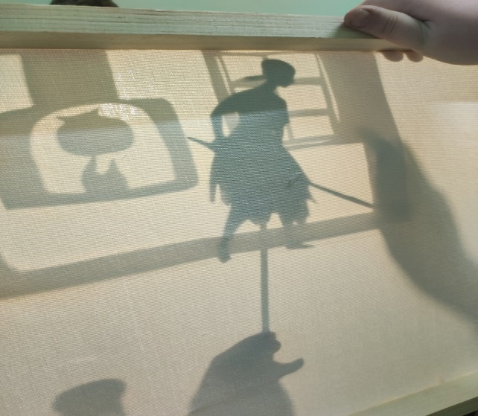
Театр теней помогает стимулировать детей и их инициативу в театрализованной деятельности. Развивает фантазию, творческие способности, артикуляционный аппарат. Формирует у детей стойкий интерес к театрализованной деятельности, желание участвовать в общем действии, побуждает детей к активному взаимодействию и общению.

  - Техника Эбру -помощник в развитии графомоторных навыков у детей с ограниченными возможностями здоровья.

Дети должны жить в мире красоты, игры, сказки, музыки, рисунка, фантазии, творчества.
(В. А. Сухомлинский)

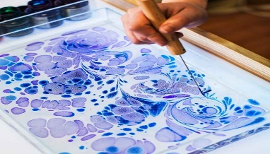
Развитие мелкой моторики у школьников – тема чрезвычайно важная, особенно когда речь идет о детях с ограниченными возможностями здоровья (ОВЗ).
Графомоторный компонент во многом определяет возможности ребенка при обучении письму и косвенно – чтению, от него зависит формирование у человека хорошего почерка.
Основные направления работы по развитию мелкой моторики и подготовки руки к письму, которые выделяют специалисты, это нормализация мышечного тонуса, развитие двигательных функций руки и формирование графо-моторных навыков. Всем этим задачам в полной мере отвечает техника рисования на воде эбру, которую мы с ребятами осваивали на коррекционных занятиях.
Основной целью стало – формирование тонких, координированных движений рук детей, развитие пространственных представлений в процессе творчества. Данная техника способствует развитию плавности и точности движений, умения работать кистью, соизмеряя амплитуду, ритмичность, силу, скорость направление движения руки при рисовании.
Эбру – это древнее искусство рисования на воде, для которого используют специальные нерастворимые краски. В эбру используют только натуральные материалы: ручки кисти сделаны из древесины розового кустарника, а ворс – из конского волоса.
В этой технике есть неоспоримые преимущества:
- не бывает отрицательных результатов;
- даже самые неуверенные дети чувствуют уверенность
- эбру учит не бояться экспериментировать;
- улучшает ориентировку на плоскости, тем самым способствуя формированию пространственных представлений;
- укрепляет мышечный тонус кистей рук;
- развивает воображение и творческое начало.
Ребята узнавали новые слова: гильгит, баталл (название фонов) и другие. Они учились видеть и выделять характерные элементы росписи фонов, а также обращали внимание на особенности техники – с какой выдумкой и фантазией изображены узоры, которые мы часто видим в окружающей природе: камни на море, капли дождя на стекле, облака на небе.
В своей работе я использовала прием постепенного усложнения. Создавая узоры на воде, ребята учились держать линию, ограничивать свои движения, что необходимо при написании букв.
На первых занятиях дети знакомились с правилами техники безопасности, материалами и осваивали основные приемы рисования. Затем были тематические занятия-импровизации, где ребятам была предоставлена полная свобода в выборе материалов и приемов рисования. В конце обучения дети знали основные цвета, понятие симметрии, соблюдали последовательность в работе, могли использовать разнообразные приемы рисования.
После проведенного цикла занятий у многих детей было отмечено улучшение ориентации на листе бумаги, почти у всех ребят был сформирован правильный захват кисти, изменилась сила нажима, появилась плавность и ритмичность движения руки при рисовании.
Наши ребята участвовали в художественных выставках различного уровня. Также проводились мастер-классы родителям учеников с ОВЗВ.
Техника эбру – это замечательный способ оценить процесс, а не конечный результат.
Педагоги могут использовать технику эбру в работе с детьми. Она не только помогает формировать графомоторные навыки, но и позволяет объединить игру с исследовательской и экспериментальной деятельностью. Эбру дает ребенку возможность творить и создавать свой собственный мир, где нет границ.

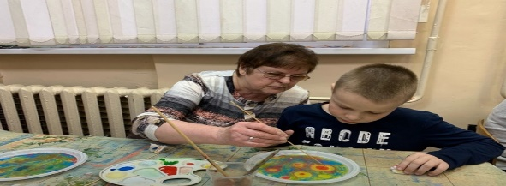

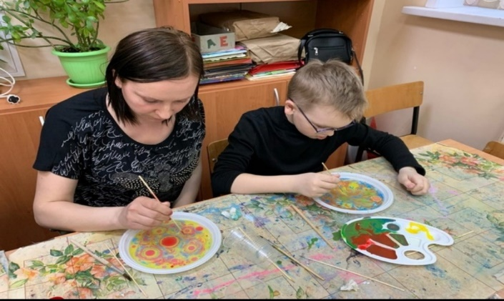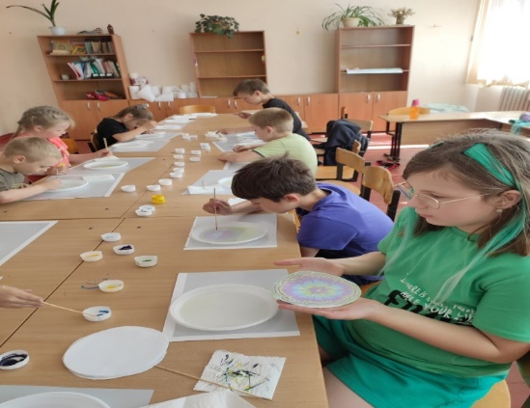

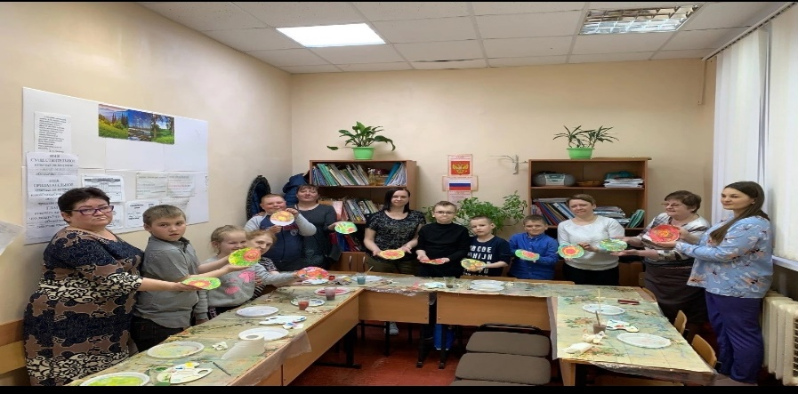

- Инструменты учителя –дефектолога для диагностики и мониторинга результатов коррекционной работы

Исследование | Методика | Автор
Память  В результате проведения методик можно определит такие качества памяти, как состояние памяти, утомляемость, сформированность логических приемов запоминания, а также определить ведущий вид памяти (зрительная, слуховая, двигательная). | «Заучивание 10 слов» (механическая память) | А.Р. Лурия
 | «Узнавание картинок» (зрительная память) | А.Р. Лурия
 | «Повторение пар фраз» | А.П.Нечаев
 | «Опосредованное запоминание» | А Н. Леонтьев
 | «Пиктограмма» | А.Р. Лурия
 | «Узнавание фигур» | Н.А. Бернштейн
Внимание  Предложенные методики позволяют определить уровень сформированности таких параметров как, устойчивость, распределение, переключение. | «Корректурные пробы» | Пьерон-Рузер
 | «Разноцветные кружки» | Т.Е Рыбакова
 | «Парные картинки» | С.Д. Забрамная
 | «Таблицы Шульте» | В. Шульте
 | «Недостающие детали» | Р.С. Немов
 | «Отличия» | Р.С. Немов
Мышление  Данные методики направлены на выявление понимания логических связей, умение сохранять направленность и устойчивость. | «Предметная классификация» | Н. Я Семаго
 | «Выделение существенных признаков» | С.Я. Рубинштейн
 | «Простые аналогии» | С.Д. Забрамная
 | «Сложные аналогии» | С.Д. Забрамная
 | «Исключение предметов» | Н.Л. Белопольская
 | «Метафоры, пословицы, поговорки» | С.Д. Забрамная
 | «Последовательность событий» | А.Н. Бернштейн
 | «Нелепицы» | С.Д. Забрамная
 | «Скрытый смысл» | С.Д. Забрамная
 | «Четвертое лишнее» | Е.Л. Агаева
 | «Сюжетные картинки» | С.Д. Забрамная
Восприятие  Данные методики направлены на определение доступности выполнения задания, наличие фрагментарности восприятия, а также оценку слухового восприятия. | «Зашумленные изображения» | А.Р. Лурия
 | «Наложенные изображения» | А.Р. Лурия
 | «Незаконченные изображения» | Т.Н. Головина
 | «Почтовый ящик» | С.Д. Забрамная
 | «Доски Сегена» | Э. Сеген
 | «Рамки-вкладыши» | Э. Сеген
 | «Кубики Кооса» | С. Коос
 | «Разрезные картинки» | С.Д. Забрамная
 | «Эталоны» | О.М. Дьяченко
 | «Матрицы Равена» | Дж. Равен
 | «Мозаика» | М.Я. Семаго
 | «Буквенный гнозис» | М.Я. Семаго

Память
Методика «3аучuвание 10 слов»

Цель: изучение кратковременной и долговременной вербальной памяти.
Инструкция состоит из нескольких этапов.
Первое объяснение: Педагог читает 10 слов. Слушать надо внимательно. Когда педагог заканчивает читать, ученику нужно повторить столько, сколько запомнил.
Повторять можно в любом порядке.
Педагог читает слова медленно, четко. Когда испытуемый повторяет слова, экспериментатор ставит в своем протоколе крестики под этими словами. Затем педагог продолжает инструкцию.
Второе объяснение: «Педагог читает те же самые слова, ученик должен(на) повторить их – и те, которые уже назвал(а), и те слова, которые в первый раз пропустил(а), – все вместе, в любом порядке».
Набор слов 1: Лес, Хлеб, Окно, Стул, Вода, Конь, Гриб, Игла, Мед, Огонь.
Набор слов 2: гриб, слон, мяч, зонт, улитка, дом, груша, ѐлка, юла, мышь.
Оценка результатов: За каждое правильное воспроизведенное слова выставляется по одному баллу. 8-10 слов – высокий уровень (запомнил и воспроизвел за 5 попыток) 6-7 слов – хороший уровень (запомнил и воспроизвел за 5 попыток) 4-5 – средний уровень (запомнил и воспроизвел за 5 попыток) 3 и меньше – низкий (запомнил и воспроизвел за 5 попыток).

Методика «10 картинок»
Цель: определение объема произвольного зрительного запоминания.
Инструкция: «Сейчас я покажу тебе картинки, посмотри на них внимательно и постарайся их запомнить».
Процедура обследования: ребенку предъявляется 10 картинок (время предъявления – 15 секунд).
Оценка результатов: За каждое правильное воспроизведение выставляется по одному баллу. 8-10 – высокий уровень 6-7 – хороший уровень 4-5 – средний уровень 3 и меньше – низкий.
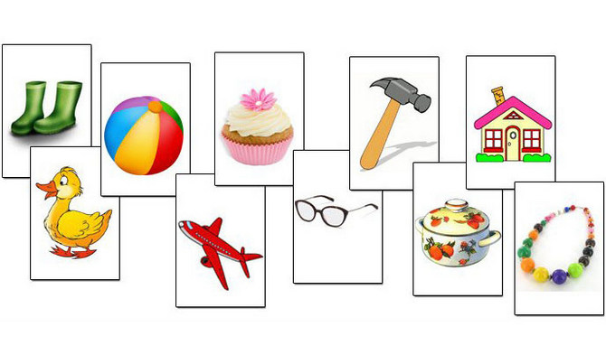

Методика «Повторение фраз»
Цель: исследование состояние слуховой памяти.
Инструкция: «Педагог читает фразу, ученик пытается запомнить. Как только педагог закончит читать, ученик сразу же начинает их повторять. Слушать нужно внимательно внимательно».
Материал: Фразы для повторения, включающие в себя различное количество слогов:

- 6 слогов: Дети, ложитесь спать. Дети, пошли гулять.
- 7 слогов: Часы висят на стене. Чашка стоит на столе.
- 8 слогов: Лошадь бежит по дороге. В лесу весной поют птицы.
- 9 слогов: Кошка побежала за мышкой. Зимой на улице холодно.
- 10 слогов: Посмотрите в окошки на детей. Бедная собачка замерзает.
- 11 слогов: Летом солнышко греет очень сильно. Книга и карандаш лежат на столе.
- 12 слогов: Курочка повела своих деток гулять. Уточка быстро плавает по озеру.
- 13 слогов: Поросята любят валяться в грязной куче. Сердитый мороз нарумянил детям щеки.
- 15 слогов: Пчела летит на душистый цветок за сладким медом. Страшная буря разрушила избушку рыбака.
- 16 слогов: Лиса залезла в курятник и утащила петуха. Первый чистенький снежок падает на мерзлую землю.
- 17 слогов: Маша ходила сегодня в сад и принесла нам много гpyш. Ранней весной прилетела птичка и стала вить гнездышко.
- 18 слогов: Ваня любит сказку, про серого волка и хитрую лису. Бабушка и Миша уходили после обеда погулять в лес.
- 19 слогов: Летом после дождя дети очень любят бегать по сырой земле. Во время дождя все птички в лесу перестают петь свои песни.
Оценка результатов: Методика «Повторение фраз» позволяет косвенно оценить степень сформированности фразовой речи ребенка. Опираясь на собственные наблюдения и данные других авторов, ребенок способен повторить без ошибок фразу той длины и сложности, которой владеет в спонтанной речи. Таким образом, если он способен повторить фразу более короткую, чем его сверстники, есть основания полагать, что основная причина этого – несформированность фразовой речи.

Методика «Опосредованное запоминание»
Цель: исследование способности пользования вспомогательными средствами (в данной методике - предметными картинками) для запоминания и припоминания.
От момента запоминания и до момента отсроченного воспроизведения должно пройти (40 - 60 мин).
Инструкция: "Ты должен запомнить слова, которые я назову, а чтобы их легче было запоминать, выбери самую подходящую картинку из тех, которые я дал тебе" (перед ребенком раскладывают картинки). Если ребенок понял инструкцию, то можно начинать исследование.
Процедура проведения: называют слово, ребенок выбирает подходящую картинку и объясняет связь между словом и картинкой. В случае затруднения ребенку оказывают помощь. Когда все слова названы и картинки подобраны, последние складываются стопочкой и убираются. После окончания работы с ребенком, перед его уходом, ему показывают одну за другой картинки и просят вспомнить слово. Если у ребенка возникают трудности в понимании цели задания, необходимо объяснить на примере, показав связь между словом и картинкой.

Вариант методики для детей 6-10 лет
Для запоминания предъявляется набор из 30 карточек.
Диван, гриб, корова, умывальник, стол, ветка земляники, ручка для перьев, самолет, географическая карта, щетка, лопата, грабли, автомобиль, дерево, лейка, дом, цветок, тетради, телеграфный столб, ключ, хлеб, трамвай, окно, стакан, постель, телега, настольная электрическая лампа, картина в раме, поле, кошка.
Слова для запоминания: свет, обед, лес, учение, молоток, одежда, поле, игра, птица, лошадь, дорога, ночь, мышь, молоко, стул.

Вариант методики для детей старше 10 лет
Для запоминания предъявляется набор из 30 карточек.
Полотенце, стул, чернильница, велосипед, часы, глобус, карандаш, солнце, рюмка, обеденный прибор, расческа, тарелка, зеркало, перья (две штуки), поднос, дом-булочная, фабричные трубы, кувшин, забор, собака, детские штанишки, комната, носки и ботинки, перочинный нож, гусь, уличный фонарь, лошадь, петух, черная доска (школьная), рубашка.
Слова для запоминания: Дождь, собрание, пожар, горе, день, драка, отряд, театр, ошибка, сила, встреча, ответ, праздник, сосед, труд.

Методика «Узнавание фигур»
Цель: выявить особенности зрительного запоминания; определение
объема кратковременной зрительной памяти.
Экспериментальный материал: карточки с абстрактными зрительными стимулами
Процедура проведения: дети в качестве стимулов получают картинки, дается инструкция.
Время экспозиции стимульной картинки составляет 30 секунд. После этого данную картинку убирают из поля зрения ребенка и вместо нее ему показывают вторую картинку.
Эксперимент продолжается до тех пор, пока ребенок не узнает все изображения, но не дольше чем 1,5 минуты.
Инструкция: «На рисунке №1 представлены девять разных фигур. Постарайся запомнить их и затем узнать на другом рисунке №2, которую я тебе сейчас покажу. На ней, кроме девяти показанных изображений, имеется еще шесть таких, которые ты до сих пор не видел. Постарайся узнать и показать на второй картинке только те изображения, которые ты видел на первой картинке».
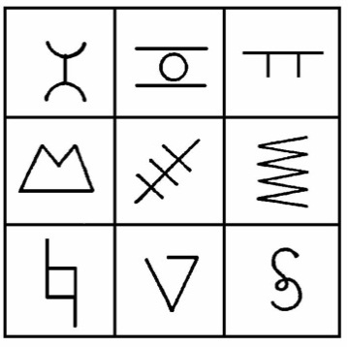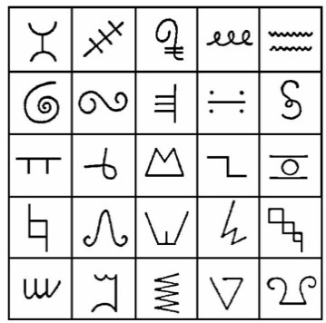
Рис.1 Рис.2.
Обработка результатов:
10 баллов ребенок узнал на картинке № 2 все девять изображений,
8 – 9 баллов ребенок узнал семь – восемь изображений
6 – 7 баллов ребенок узнал пять – шесть изображений
4 – 5 баллов ребенок узнал три – четыре изображения
2 – 3 балла ребенок узнал одно – два изображения
0 – 1 балл ребенок не узнал на картинке № 2 ни одного изображения
Выводы об уровне развития:
10 баллов - очень высокий
8 – 9 баллов - высокий
4 – 7 баллов - средний
2 – 3 балла - низкий
0 – 1 балл - очень низкий

Внимание
Методика «Корректурная проба»
Цель: определение объема внимания (по количеству просмотренных букв или знаков, фигур) и его концентрации (по количеству сделанных ошибок).
Вариант 1 «Буквы»
Инструкция: «На бланке с буквами отчеркните первый ряд букв. Ваша задача заключается в том, чтобы, просматривая ряды букв слева направо, вычеркивать такие же буквы, как и первые. Работать надо быстро и точно».
Стимульный материал:
АКСНВЕРАМПАОБАСЗЕАЮРАЦКАЧПШАЫ
Т ОВРКАНВСАЕРНТРОНКСЧОДВИОЦФОТЗС
КАНЕОСВРАЕТГЧКЛИАЫЗКТРКЯБДКПШУ В
РЕСОАКВМТАВНШЛЧВИЦФВДБОТВЕСМВН
САКРВОЧТНУЫПЛБНПМНКОУЧЛЮНРВНЩ
ЕНРАЕРСКВЧБЩДРАЕПТМИСЕМВШЕЛДТЕ
ОСКВНЕРАОСВЧБШЛОИМАУЧОИПООНАЫ
Б ВКАОСНЕРКВИВМТОБЩВЧЫЦНЕПВИТБЕЗ
СЕНАОВКСЕАВМЛДЖСКНПМЧСИГТШПБСК
КОСНАКСАЕВИЛКЫЧБЩЖОЛКПМСЧГШКА
Р ОВКРЕНРЕСОЛТИНОПСОЫОДЮИОЗСЧЯИЕ
АСКРАСКОВРАКВСИНЕАТБОАЦВКНАИОТ
НАОСКОЕВОЛЦКЕНШЗДРНСВЫКИСШЮНВ
ВНЕОСЕКРАВТЦКЕВЛШПТВСБДВНЗЭВИС
СЕВНРКСТБЕРЗШДСЧИСЕАПРУСЫПСМТНЕ

Вариант 2 «Фигуры»
Инструкция: «Смотри, вот в этом квадратике я поставлю точку, в треугольнике — вот такую черточку (вертикальную), круг оставлю чистым, ничего в нем не нарисую, а в ромбе — вот такую черточку (горизонтальную). Все остальные фигуры ты заполнишь сам, точно так же, как я тебе показал» (еще раз повторить, где и что нарисовать — устно). Иногда имеет смысл добавить, что фигуры в бланке надо заполнять все подряд, не выбирая одинаковых.
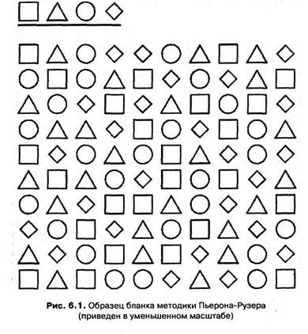
Вариант 3 «Знаки»
Инструкция: «Посмотри внимательно на верхнюю строчку. В каждой фигуре нарисован знак. Заполни пустые фигуры внизу так, как показано в образце».
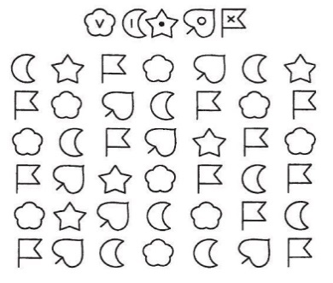

Методика «Парные картинки»
Цель: выявить уровень развития зрительного восприятия.
Оборудование: две (четыре) пары предметных картин.
Инструкция: «Смотри, у нас с тобой одинаковые картинки. Сейчас я буду показывать тебе свою картинку, а ты найдешь такую же у себя и покажешь мне».
Перед ребенком кладут две предметные картинки, идентичная пара находится в руках взрослого. Затем взрослый закрывает свои картинки, достает одну из них и, показывая ее ребенку просит показать такую же.
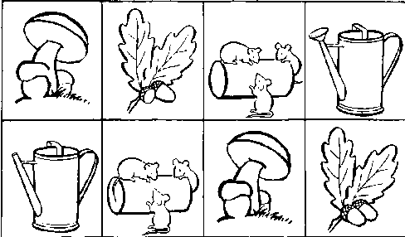

Методика «Таблицы Шульте»
Цель: измерить устойчивость внимания и динамики работоспособности.
Испытуемому поочередно предлагается пять таблиц на которых в произвольном порядке расположены числа от 1 до 25. Испытуемый отыскивает, показывает и называет числа в порядке их возрастания.
Инструкция к тесту: Испытуемому предъявляют первую таблицу: «На этой таблице числа от 1 до 25 расположены не по порядку». Затем таблицу закрывают и продолжают: «Покажи и назови все числа по порядку от 1 до … Постарайся делать это как можно быстрее и без ошибок».
Таблицу открывают и одновременно с началом выполнения задания включают секундомер. Вторая, третья и последующие таблицы предъявляются без всяких инструкций.
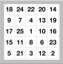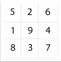

Методика «Недостающие детали»
Цель: исследование параметров внимания.
Стимульный материал: 7 картинок с изображением предметов, на которых не хватает какой-либо существенной детали. Время проведения обследования - 25 секунд.
Инструкция: «На каждой из картинок не хватает какой-то важной детали, посмотри внимательно и назови отсутствующую деталь».

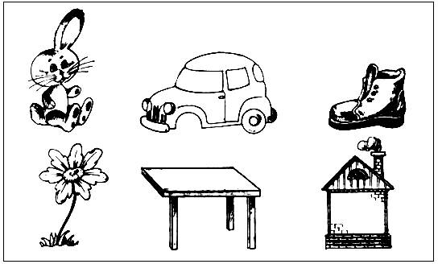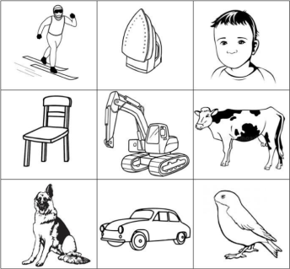

Мышление
Методика «Предметная классификация»

Цель. Основной целью использования данной методики является исследование процессов обобщения и абстрагирования, оценка их специфики, уровня сформированности, актуального уровня развития понятийного мышления ребенка в целом.
Процедура обследования: карточки в случайном порядке раскладываются на столе перед ребенком.
Инструкция 1. «Посмотри на эти картинки, все ли тебе тут знакомо?». Из всех лежащих перед тобой картинок подбери подходящую (похожую) вот к этой».

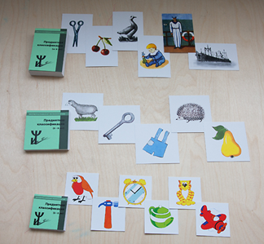

Методика «Выделение существенных признаков»
Цель: исследование операции абстрагирования, способности дифференциации существенных признаков предметов или явлений от несущественных, второстепенных.
Стимульный материал: бланк с напечатанными на нем рядами слов. Каждый ряд состоит из пяти слов в скобках и одного – перед скобками. Протокол для регистрации ответов испытуемого, ручка.
Инструкция: «Здесь даны ряды слов, которые составляют задания. В каждой строчке перед скобками стоит одно слово, а в скобках – 5 слов на выбор. Тебе надо из этих пяти слов выбрать только два, которые находятся в наибольшей связи со словом перед скобками.
Например, слово перед скобками – “сад”, а в скобках слова: “растения, садовник, собака, забор, земля”. Сад может существовать без собаки, забора и даже без садовника, но без земли и растений сада быть не может. Значит, следует выбрать именно эти 2 слова – “земля” и “растения”».
Стимульный материал для методики «Выделение существенных признаков»
Сад (растения, садовник, собака, забор, земля)
Река (берег, рыба, рыболов, тина, вода)
Город (автомобиль, здания, толпа, улица, велосипед)
Сарай (сеновал, лошадь, крыше, скот, стены)
Куб (углы, чертеж, сторона, камень, дерево)
Деление (класс, делимое, карандаш, делитель, бумага)
Кольцо (диаметр, алмаз, проба, округлость, золото)
Чтение (глаза, книга, текст, очки, слово)
Газета (правда, происшествие, кроссворд, бумага, редактор)
Игра (карты, игроки, фишки, наказания, правила)
Война (самолет, пушки, сражения, ружья, солдаты)
Книга (рисунки, рассказ, бумага, оглавление, текст)
Пение (звон, искусство, голос, аплодисменты, мелодия)
Землетрясение (пожар, смерть, колебания почвы, шум, наводнение)
Библиотека (столы, книги, читальный зал, гардероб, читатели)
Лес (почва, грибы, охотник, дерево, волк)
Спорт (медаль, оркестр, состязания, победа, стадион)
Больница (помещение, уколы, врач, градусник, больные)
Любовь (розы, чувства, человек, свидание, свадьба)
Патриотизм (город, друзья, родина, семья, человек)
Ключ:
- 1.Сад,Растение, земля.
- Река, Берег, вода.
- Города, Здание, улица.
- Сарай, Крыша, стены.
- Куб, Углы, сторона.
- Деление, Делимое, делитель.
- Кольцо ,Диаметр, круг
- Чтение, Глаза, печать.
- Газета, Бумага, редактор.
- Игра, Игроки, правила.
- Война, Сражения, солдаты.

Методика «Простые аналогии»
Цель: выявить умение выделять главные существенные признаки; устанавливать логические связи и отношения между понятиями; направленность мышления; запас и точность представлений об окружающем мире.
Материал: серия логических заданий, отпечатанных на листе бумаги.
Инструкция. Посмотри, слева написаны два слова – сверху лошадь, снизу – жеребенок. Какая между ними связь? Жеребенок – детеныш лошади. А справа то же: сверху одно слово – корова, а снизу – 5 слов на выбор.
Из этих слов надо выбрать только одно, которое также относится к слову корова как жеребенок к лошади, т. е., чтобы оно обозначало детеныша коровы. Это будет… теленок. Значит нужно вначале установить, как связаны между собой слова слева, а затем установить такую же связь справа.

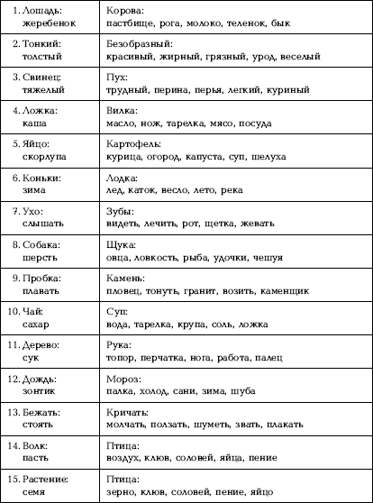

Методика «Исключение предметов» («Четвёртый лишннй»)
Цель: Методика «Исключение предметов» направлена на исследование особенностей мышления. Она позволяет установить уровень обобщения, доступный ребенку, а также выявить особенности протекания процессов анализа, сравнения и синтеза, приводящих к формированию категории, включающей только три из четырех предъявленных предметов.
Инструкция: «Посмотри! На этой карточке нарисованы четыре картинки: ландыш, колокольчик, василек и кошка [Экспериментатор последовательно показывает на каждую называемую им картинку]. Три из них подходят друг к другу, их можно назвать одним словом, а одна картинка — лишняя, сюда не подходит. Какая картинка здесь лишняя?»
Материал: 28 карточек-заданий. На каждой карточке изображены 4 предмета, три из которых имеют общий признак и, следовательно, могут быть обобщены, а у одного предмета, подлежащего исключению, этот признак отсутствует. Задания имеют разную степень трудности. Все задания разбиты на 7 групп. В каждой группе — по четыре карточки-задания.

- Группа I. «Простые обобщения»
I-1 — три цветка и кошка
I -2 — три дерева и цветок
I -3 — три игрушки и яблоко
I -4 — три ребенка и кукла
- Группа II. «Стандартные обобщения»
II-1 — посуда и стол
II-2 — фрукты и сыр
II-3 — животные и птица
II-4 — транспорт и лошадь
- Группа III. «Дифференцированные обобщения»
III-1 — одежда зимняя и купальник
III-2 — одежда верхняя и майка
III-3 — предметы мебели, на которых можно спать, и стол
III-4 — женская обувь и мужской ботинок
- Группа IV. «Обобщения более сложные по существу и по названию»
IV-1 — кондитерские изделия и яблоко
IV-2 — молочные продукты и хлеб
IV-3 — напитки и мороженое
IV-4 — струнные музыкальные инструменты и звонок-колокольчик
- Группа V. «Обобщения, требующие развернутого объяснения»
V-1 — принадлежности для шитья и очки
V-2 — вещи, внутрь которых можно что-то положить, и зонт
V-3 — предметы, имеющие отношение к электричеству, и пила
V-4 — принадлежности для младенца и молоток
- Группа VI. «Задачи, имеющие два решения»
VI-1 — курица, утка, цыпленок и яйцо (первое решение — домашние птицы и яйцо, второе решение — лишняя утка, так как из яйца вылупляется цыпленок и превращается в курицу
VI-2 — корабль, самолет, вертолет, ракета (первое решение — транспорт и лишняя ракета, второе решение — корабль плывет, а остальное летает)
VI-3 — лезвие бритвы, нож, ножницы, молоток (первое решение — все режущее и молоток, второе решение — инструменты для работы и лезвие)
VI-4 — лыжи, коньки, самокат, санки (первое решение — все, на чем катаются зимой, и самокат, второе решение -— все, на чем катаются стоя, и санки)
- Группа VII. «Задачи с провокацией»
VII-1 — желтые лимон, груша и перец и синий виноград (фрукты и перец, провокация по цвету)
VII-2 — висящие на ветках один персик, одна груша, одна шишка и две сливы (фрукты и шишка, провокация по количеству)
VII-3 — арбуз, чашка, нож и тарелка (посуда и арбуз, провокация ситуативного решения)
VII-4 — конечности: лапа животного, лапа птицы, нога человека и ухо (конечности и ухо, провоцирует страхи, препятствующие обобщению частей тела человека и животного)

Методика «Метафоры, пословицы (поговорки)»
Цель: понимание переносного смысла.
Стимульный материал: метафоры, пословицы, поговорки
Задание: испытуемый должен объяснить смысл метафоры или пословицы.
Экспериментатор предупреждает, что «не ко всем пословицам найдутся подходящие фразы, а многие фразы не подходят ни к одной пословице».
Инструкция:
Метафоры: «Скажи, а про кого так говорят золотая голова?» Что можно сказать об этом человеке? Какой он?»
Пословицы: «Что имеют в виду, когда говорят, «куй железо, пока горячо»?», (Что хотят этим сказать? Что это значит?).

Пословицы
- Куй железо, пока горячо.
- Цыплят по осени считают.
- Нечего на зеркало пенять, коли рожа крива.
- Не красна изба углами, а красна пирогами.
- Лучше меньше, да лучше.
- Взялся за гуж, не говори, что не дюж.
- Тише едешь – дальше будешь.
- Не в свои сани не садись.
- Не все то золото, что блестит.
10.Семь раз отмерь, а один раз отрежь.

Метафоры
- Золотая голова.
- Железный характер.
- Ядовитый человек.
- Каменное сердце.
- Глухая ночь.
- Умная голова.
- Сильный характер.
- Черствое сердце.

Методика «Последовательность событий»

Цель: исследование развития логического мышления, речи и способности к обобщению.
Материал: используются 3-6 сюжетных картинок, редъявляемые испытуемому в неправильной последовательности. Ребенок должен понять сюжет, выстроить правильную последовательность событий и составить по картинкам рассказ, что невозможно без достаточного развития логического мышления и способности к обобщению. Устный рассказ показывает уровень развития речи: как он строит фразы, свободно ли владеет языком, каков его словарный запас и т. д.
Инструкция: "Посмотри, перед тобой лежат картинки, на которых нарисовано какое-то событие. Порядок картинок перепутан, и тебе надо догадаться, как их поменять цветами, чтобы стало ясно, что нарисовал художник. Подумай, переложи картинки, как ты считаешь нужным, а потом составь по ним рассказ о том событии, которое здесь изображено".
Или
Инструкция. Испытуемому показывают пачку перемешанных карточек и говорят: «Вот здесь на всех рисунках изображено одно и то же событие. Нужно разобрать, с чего все началось, что было дальше и чем дело кончилось. Вот сюда (экспериментатор указывает место) положите первую картинку, на которой нарисовано начало, сюда — вторую, третью... а сюда последнюю».
Задание состоит из двух частей: 1) выкладывание последовательности картинок; 2) устный рассказ по ним.
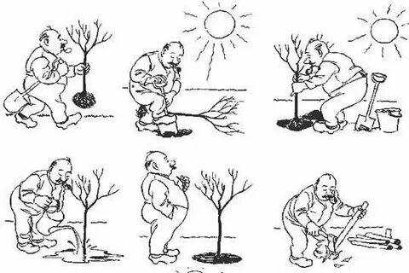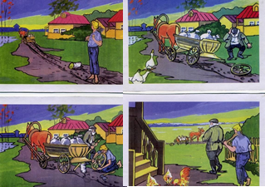
Методика «Нелепицы»
Цель: выявление элементарных образных представлений ребёнка об окружающем мире, логических связях и отношениях, существующих между некоторыми объектами мира; умение рассуждать логически и грамматически правильно выражать свою мысль.
Стимульный материал: картина с изображением большого количества нелепостей.
Проведение обследования: Ребёнку показывается картинка. Во время рассматривания ребёнок получает инструкцию: «Посмотри внимательно на эту картинку и скажи, всё ли здесь находится на своём месте и правильно ли нарисовано. Если что – то не так, то укажи на это и объясни, почему это не так; объясни, как должно быть».
Обе части инструкции выполняются последовательно. Сначала ребёнок просто называет все нелепицы и указывает их на картинке, а затем объясняет, как должно быть на самом деле. Время показа картинки и выполнения задания – 3 минуты. За это время ребёнок должен показать и назвать как можно больше нелепиц.
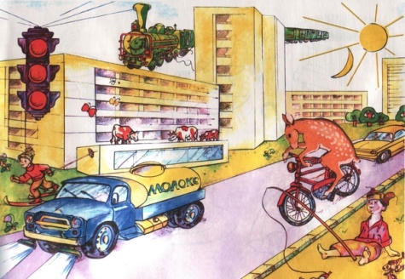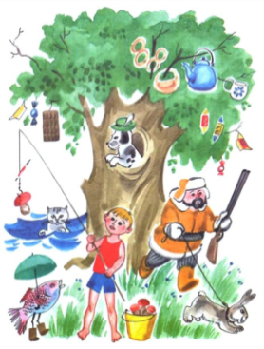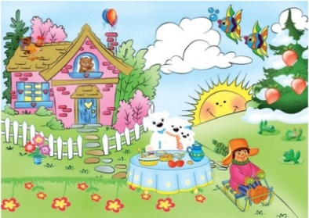

Методика «Скрытый смысл»
Методика предназначена для изучения овладения детьми причинно-следственными и пространственно-временными отношениями на материале понимания ими смысла рассказов.
Процедура: в диагностических целях обычно используют короткие рассказы, чтобы сэкономить время исследования, не переутомить ребенка и т.д. Как правило, рассказы содержат какой-либо скрытый смысл, и от ребенка требуют не перечисления событий, а некоторой догадки.
Инструкция: «Сейчас я расскажу тебе интересный рассказ» — и рассказывают его. Затем ему задают вопросы по содержанию этого рассказа.

Рассказ «Сахар» (мл. звено)
Один мальчик очень любил пить чай с сахаром. Один раз мама налила ему чашку чая и положила в чай три кусочка сахара. Но мальчик не захотел пить чай. Он захотел достать из чая кусочки сахара и съесть. Стал доставать их ложкой, а сахара-то в чае и нет! Тогда мальчик заплакал и говорит: «Кто съел мой сахар?
Вопросы:
- Куда делся сахар?
- Какой чай был по вкусу?
- Этот мальчик был большой или маленький?
Рассказ «Лев и лиса» (ст. звено)
В одном лесу жил лев. Однажды лев заболел и не смог ходить на охоту. Тогда он стал приглашать разных зверей к себе в гости. Дошла очередь до лисы. Пришла лиса, но в дом входить не стала, остановилась на пороге. Лев спрашивает лису: «Почему ты не заходишь ко мне в дом? А лиса отвечает: «Я вижу много следов, которые ведут к твоему дому, и совсем не вижу следов, которые ведут из твоего дома».
Вопросы:
- Почему лиса не вошла в дом больного льва?
- О чем она догадалась, глядя на следы?

Методика «Четвертое лишнее»

Цель: исследовать процессы образно-логического мышления, умственные операции анализа и обобщения у ребенка.
Стимульный материал: картинки с изображением 4 предметов, один из которых не подходит к остальным по следующим признакам: 1) по величине; 2) по форме; 3) по цвету; 4) по родовой категории (дикие – домашние животные, овощи – фрукты, одежда, мебель и др. – 4 шт. от простого к сложному)
Процедура проведения методики: ребенку предлагается серия картинок, на которых представлены разные предметы, в сопровождении следующей инструкции: «На каждой из этих картинок один из четырех изображенных на ней предметов является лишним. Внимательно посмотри на картинки и определи, какой предмет и, почему является лишним». На решение задачи отводится 3 минуты.

Методика «Серия сюжетных картинок»
Цель: изучение логического мышления, способности устанавливать причинно-следственные зависимости в наглядной ситуации, делать обобщения, составлять рассказ по серии последовательных картинок.
Стимульный материал: сюжетные картинки с изображением последовательности событий.
Проведение обследования: перед ребёнком выкладывают вперемешку сюжетные картинки и предлагают рассмотреть их и разложить по порядку: «Разложи, что сначала было, что потом и чем всё завершилось. А теперь расскажи, что там нарисовано». В процесс раскладывания картинок взрослый не вмешивается. Ребёнок может сам исправлять свои ошибки.

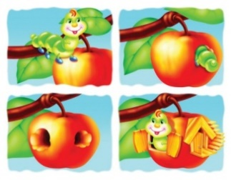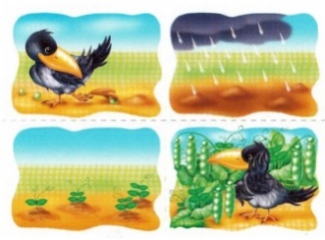

Восприятие
Методика «Зашумленные изображения»
Цель: выявить характер зрительного восприятия.
Стимульный материал: картинки с изображением контура, силуэта, частей знакомых предметов, наложенных друг на друга.
Процедура исследования: ребенку объясняют, что ему будут показаны несколько контурных рисунков, в которых как бы «спрятаны» многие известные ему предметы. Далее ребенку предъявляют поочередно картинки и просят последовательно назвать очертания всех «спрятанных» предметов.

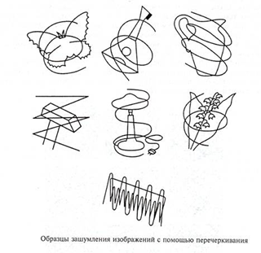

Методика «Наложенные изображения»
Цель: определить уровень предметности зрительного восприятия и проверить функции апперцепции.
Процедура исследования: ребенку объясняют, что ему будут показаны несколько контурных рисунков, в которых как бы «спрятаны» многие известные ему предметы.
Далее ребенку предъявляют поочередно картинки и просят назвать очертания всех «спрятанных» предметов.
Инструкция: «Внимательно посмотри на картинку. Назови, контуры каких предметов ты видишь».
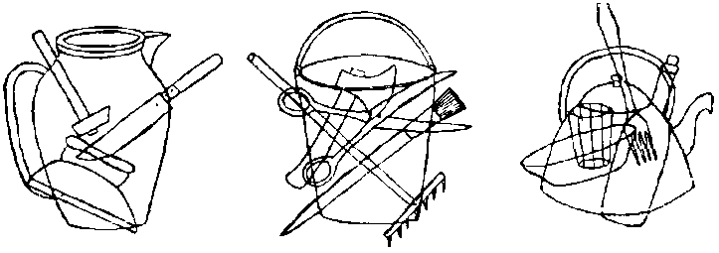
Методика «Незаконченные изображения»
Цель: определить сформированность антиципации зрительного восприятия, целостность зрительного восприятия.
Содержание: ребенку также предлагается несколько картинок. На этих картинка изображены объекты и предметы. Но только в незаконченном виде (не дорисована часть или половина объекта, или предмета). Ребенку предлагается дорисовать объект или предмет.
Инструкция: «Посмотри на картинки, как ты думаешь, что хотел нарисовать художник. Помоги художнику, дорисуй оставшиеся детали картинок».

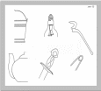

Методика «Почтовый ящик»

Цель: проверка восприятия формы, способности соотнесения формы объёмного тела и её плоскостного изображения, развития мелкой моторики, определение ведущей руки.
Стимульный материал: коробка, имеющая по всем сторонам прорези разной формы и содержащая объёмные фигуры.
Проведение обследования: перед ребёнком ставят коробку и раскладывают объёмные фигуры.
Инструкция: «Это почтовый ящик, но не простой. Письма в него приходят разные и для них сделаны разные отверстия. Смотри, какое это письмо (обвести основание одной из фигур)? Его надо опустить сюда (обводим соответствующее отверстие и «опускаем письмо»). Теперь ты почтальон и должен разложить все письма». Инструкция может быть упрощена без введения сюжета.
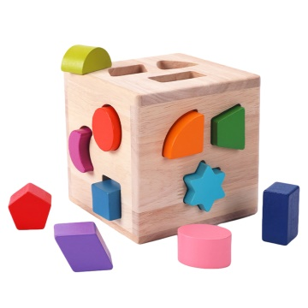

Методика «Доски Сегена»

Цель: исследование наглядно-действенного мышления.
Используются доски с пазами различной геометрической формы и соответствующими им вкладками. Имеются варианты этих досок различной сложности.

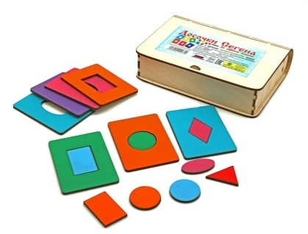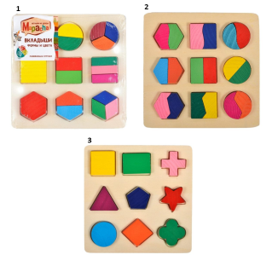

Методика «Кубики Кооса»

Цель: определение уровня сформированности конструктивного пространственного мышления, возможностей пространственного анализа и синтеза, конструктивного праксиса.
Использование этой методики позволяет выявить проблемы формирования пространственных представлений. Методика является своего рода ключевой в исследовании когнитивного компонента познавательной деятельности.
Данная методика позволяет оценить уровень развития интеллекта человека независимо от его образования, а также практическое и наглядно-действенное мышление.
Инструкция: «Сложи узоры из кубиков так, как это указано в карточке с заданием».
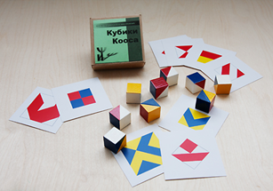

Методика «Разрезные картинки»

Цель: исследование особенностей восприятия.
Проведение обследования: взрослый показывает ребенку две или три части разрезанной картинки и просит сложить целую картинку: «Сделай целую картинку». Если ребенок не может правильно соединить части картинки, взрослый показывает целую картинку и просит сделать из частей такую же.
Инструкция. «Сложи из кусочков такую же картинку, как эта».
Типы разрезов: на 2 равные части; на 3 равные части; на 4 равные части; на 4 неравные части; из 4 частей, разрезанные под углом 90 градусов по диагонали; на 8 секторов; на 5 неравных частей.
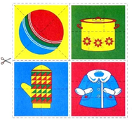

Методика «Матрицы Дж. Равена»

Цель: определение уровня интеллектуального развития, а также познавательных логических действий: сравнение, анализ, синтез.
Материал включает 36 заданий, составляющих три серии: А, Ав, В (по 12 матриц в каждой серии). Оценкой испытуемого по шкале считается общее количество правильно решенных заданий.
Инструкция 1 (к серии А): «Вот картинка, из нее как будто вырезан кусочек, как будто дырочка получилась, а ниже нарисованы заплатки. Какую из этих заплаток надо сюда положить, чтобы этой дырочки не было видно, чтобы ее не стало, чтобы линии совпали, рисунок восстановился, картинка получилась правильная».
Инструкция 2 (по завершении серии А): «Здесь уже другой рисунок, но все равно нужно найти такой недостающий кусочек (часть), чтобы правильно завершить картинку (рукой обводятся все фрагменты, находящиеся внизу матрицы). Какой из них подходит?»
Временных ограничений нет.
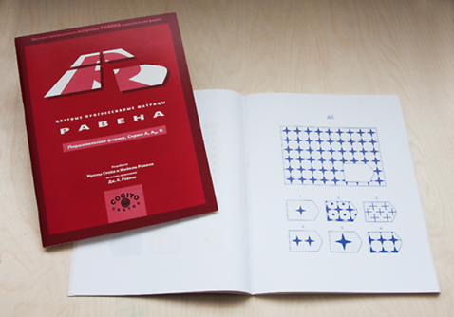

Методика «Мозаика»

Цель: изучение зрительно-пространственного восприятия взаиморасположения объектов на плоскости, способности различать основные и оттеночные цвета, форму геометрических фигур
Оборудование: цветные фломастеры, картинка-образец, лист бумаги с контурным изображением геометрических фигурок
Инструкция: «Посмотри, перед тобой картинка - мозаика. На ней нарисованы разноцветные фигурки, собранные в узор. Рядом с тобой листок бумаги, на котором эти фигурки рассыпались и не раскрашены. Раскрась их в нужный цвет».
Перед ребенком стимульный материал. Диагност предлагает ребенку выполнить задание согласно инструкции.
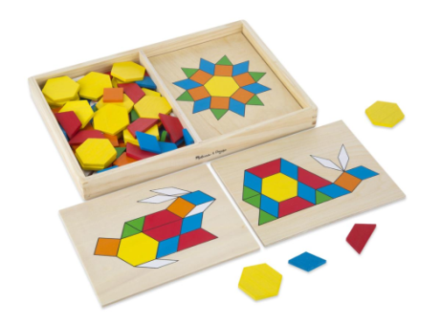
Методика «Буквенный гнозис»

Цель: выявить способность распознавать символические буквы, оценить уровень развития оптика - пространственные представления.
Ребенку предлагается назвать различным образом расположенные буквы и выделить правильно, неправильно, сложно расположенные (зеркальные и наложенные) буквы. В зависимости от возраста ребенка оцениваются разные параметры выполнения.
Анализируемые показатели:
— узнавание букв в различных шрифтах;
— узнавание букв в зеркальном изображении;
— узнавание наложенных и перечеркнутых букв.

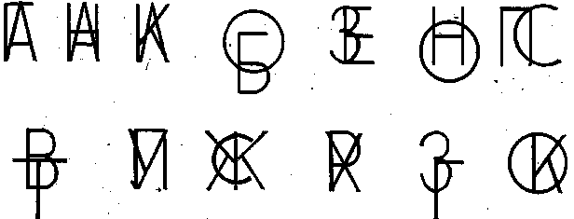

4. Рекомендации родителям учащимся с ОВЗ начальной школы.

4.1.Адаптация у первоклассников с ограниченными возможностями здоровья.
Адаптация - естественное состояние человека, проявляющееся в приспособлении (привыкании) к новым условиям жизни, новой деятельности, новым социальным контактам, новым социальным ролям. Адаптация к школе понимается как приспособление ребенка к новой системе социальных условий, новым отношениям, требованиям, видам деятельности, режиму жизнедеятельности и т.д. Ребенок, который вписывается в школьную систему требований, норм и социальных отношений, чаще всего и называется адаптированным .
Процесс адаптации у детей с ограниченными возможностями здоровья (ОВЗ) более протяженный. Он может продолжаться до полугода, а в некоторых случаях может быть и более длительным. Это, как правило, связано с тем, что у детей более медленно формируются новые навыки, необходимые как для адаптации и социализации, так и для обучения.
Школьная дезадаптация чаще всего проявляется в невозможности обучения ребенка по программе в соответствии с его способностями, в нарушениях учебы и поведения, в конфликтных отношениях со сверстниками и педагогами, повышенного уровня тревожности, искажений в личностном развитии. Все это повышает вероятность психосоматических заболеваний. Поэтому профилактика школьной дезадаптации - одна из важнейших задач, объединяющих учителей, школьного педагога-психолога и родителей.
Можно выделить основные причины, вызывающие у младших школьников трудности адаптации к школе:
- Несформированность «внутренней позиции школьника».
- Слабое развитие произвольности.
- Недостаточное развитие у ребенка внутренней учебной мотивации.
- Подчинение новым для него правилам школьной жизни.
- Общение с учителем.
- Принятие учебной задачи.
- Недостаточно развитие способности к взаимодействию с другими детьми.
- Отношение к себе.
- Завышенные требования со стороны родителей.
- Состояние здоровья и уровень физиологического развития.
- Соматическая ослабленность детей.
- Гиперактивность.
- Леворукость.
- Нарушение эмоционально-волевой сферы.

Рекомендации родителям:
- Развивайте внутреннюю мотивацию детей.
Для этого желательно:
- предоставить ребенку свободу выбора;
- максимально снять внешний контроль;
- сделать возможным, чтобы интерес и радость были основными переживаниями школьника в процессе обучения;
- учитывать запросы, интересы и устремления детей;
- самый мощный стимул в обучении «Получилось!!!». Отсутствие этого стимула, означает отсутствие смысла учебы. Нужно научить ребенка разбираться в том, что ему непонятно, начиная с малого. Одну большую задачу разбить на подзадачи так, чтобы ребенок смог самостоятельно их сделать. Если ребенок, в каком то, виде деятельности достигнет мастерства, то внутренняя мотивация будет расти;
- поддерживать веру в себя, ведь уверенность в себе и собственных силах способствует усилению внутренней мотивации.
- Показывайте ребенку, что его любят таким, каков он есть, а не за его достижения.
- Не сравнивайте своего ребенка с другими детьми. Нельзя никогда (даже в сердцах) говорить ребенку, что он хуже других.
- Отвечайте по возможности честно и терпеливо на любые вопросы ребенка.
- Не стесняйтесь подчеркивать, что вы им гордитесь.
- Всегда говорите ребенку правду, даже когда вам это невыгодно.
- Оценивайте только поступки, а не самого ребенка.
- Не добивайтесь успеха силой.
- Всегда выполняйте свои обещания, данные ребенку.
- Будьте последовательны в своих действиях и требованиях.
- Признавайте право ребенка на ошибки. Относитесь с пониманием к тому, что у ребенка что-то не получается сразу, если родители верят в успех, спокойно и ровно относятся к своему ребенку, то тем самым они помогают ему справиться со всеми трудностями. Чаще хвалите своих детей. Помните, ребенок относится к себе так, как относятся к нему взрослые.
- Иногда попробуйте ставить себя на место своего ребенка, и тогда будет понятнее, как вести себя с ним.
- Старайтесь каждый день находить время, чтобы побыть наедине со своим ребенком.
Основные показатели для родителей, говорящие о благоприятной адаптации ребенка:
- первокласснику в школе нравится, он идет туда с удовольствием, охотно рассказывает о своих успехах и неудачах. В то же время он понимает, что главная цель его пребывания в школе – обучение, а не игры на переменах или в группе продленного дня.
- первоклассник не слишком устает: он активен, жизнерадостен, любопытен, редко простужается, хорошо спит, почти никогда не жалуется на боль в животе, голове, горле.
- первоклассник достаточно самостоятелен: без проблем переодевается на физкультуру (легко завязывает шнурки, застегивает пуговицы), уверенно ориентируется в школьном здании (может купить булочку в столовой, сходить в туалет), при необходимости сумеет обратиться за помощью к кому-нибудь из взрослых.
- у него появились друзья-одноклассники, и вы знаете их имена.
- ему нравится его учительница и большинство учителей, ведущих дополнительные предметы в классе.
- на вопрос «А может быть, лучше вернуться в детский сад?» он решительно отвечает «Нет!».
Проблема адаптации первоклассника к обучению в школе является одной из самых важных для педагогики и психологии образования, так как от того, как ребенок адаптируется к школе, насколько успешно пройдут его первые месяцы и первый год в образовательном учреждении, зависит не только успешность его обучения, отношение к обучению, учителю и сверстникам, но и способность к дальнейшему психическому, личностному и социальному развитию.

4.2.Домашнее задание для родителей на каждый день.

Уважаемые родители и воспитатели! Каждый учебный день вашему ребенку в школе дают домашние задание по предметам: русский язык, математика, чтение и другие. Большая загруженность коррекционными занятиями, разнообразными кружками могут привести к перегрузке и высокому утомлению учащегося. На вопрос «а где же домашнее задание от учителя – дефектолога?», я хочу ответить, что домашнее задание задают учителя предметники для качественного изучения и закрепления той или иной темы, моя же задача развивать познавательные процессы учащихся. В большинстве своем дети негативно относятся к выполнению домашнего задания, письменные задания выполняют с неохотой, а устные зачастую вообще не выполняют. Поэтому я не даю домашнее задание детям, но хочу дать его вам.
Как много времени вы можете уделить ребенку в течении дня? У каждого будет свой ответ на него. Но в целом, работающие родители не всегда могут уделить достаточно времени своему ребенку, и не только, у не работающих, домашние обязанности и вечная усталость, а если еще есть один маленький ребенок, то на школьника совсем не остается времени, он вроде как уже большой, да и ему больше интересен телефон. Но это совсем не так. С помощью телефона и компьютера дети ищут то внимание и общение, которого им недостает. Дети с недостаточным общением с родителями, могут быть менее приспособлены к общению в коллективе, агрессивны или наоборот зажаты, что ухудшает их адаптацию в обществе в целом.
Так же чрезмерное «внимание», а точнее постоянный контроль пагубно скажется на развитии социализации ребенка, он может стать безынициативным и бесхарактерным, или в подростковом возрасте не прислушиваться к мнению старших и делать все наоборот, проявлять негативизм к школьным занятиям и трудовым действиям.
Как же найти эту золотую середину? Общайтесь со своим ребенком. Вы учите его не тому, как правильно, а тому, что и как делаете Вы. Вы его пример и кумир. Как он будет вести себя в будущем, зависит от вашего общения с ним. Есть много способов общения и взаимодействия. Я хочу предложить вам следующие направления:
- Беседа - Разговор по душам. На любую интересующую его или вас тему. Если ребенок не хочет делиться с вами своими переживаниями, расскажите о своем детстве, чего вы боялись, и как преодолели страхи, с какими трудностями столкнулись в жизни, и что делать в таких ситуациях, чему вы радовались в детстве, и от чего вы будете счастливы сейчас. Расскажите, что значит любить, дружить, и спросите, как он понимает эти чувства. Это и многое другое, что поможет ребенку открыться вам. Благодаря разговорам, будет развиваться связная речь, а главное ваш ребенок будет знать, что он может вам рассказать все, что у него на душе.
- Игры -Настольные, словесные и активные игры. На сегодняшний день в продаже появилось много настольных игр интересных и взрослым, и детям. Они лучше всего развивают память, внимание, мышление, речь, а главное это приятное времяпрепровождение с семьей. От шахмат, шашек, домино, до монополий и разнообразных квестов. Словесные игры, по примеру игры в слова, в которой нужно назвать существительное на последнюю букву предыдущего слова, и «Я вижу…» где по описанию нужно отгадать предмет, помогут скрасить поездку, прогулку или даже приготовление ужина. Активные игры, как на природе, так и дома помогают раскрепоститься и снять мышечное напряжение. Это такие игры как «Крокодил», прятки, догонялки, игры с мячом: «съедобное – не съедобное», мини футбол и т.д.
- Совместный быт – овладение навыками бытового труда является неотъемлемой частью успешной социализации. Научиться вести домашнее хозяйство ребенок может только дома. Это совсем не означает, что он обязан выполнять все домашние обязанности один. Приготовление пищи или мытье посуды и пола, всему этому необходимо ребенка научить, показать, как правильно, а как нет, и не один раз, а пока не научится. Воспитать любовь к порядку и чистоте, чтобы домашние дела были не наказанием, а приятным временем. Выполняя такие домашние дела как: приготовление пищи, уборка, оплата коммунальных услуг, ремонт мебели или каких-либо приборов, ремонт одежды, всегда старайтесь привлекать к ним своего ребенка, давайте ему посильную работу, а лучше делайте вместе с ним. Главное, не просите его помочь вам, так как это и его дом тоже, необходимо объяснить ребенку, что дом — это ответственность каждого члена семьи. Начните с малого, к примеру, предложите вместе помыть пол, вместе выжать тряпку, покажите, как правильно убирать крошки со стола и как стирать носки, или помыть посуду, если есть вероятность что он может ее разбить возьмите пластмассовую. Чем более опытен становится ребенок, тем сложнее задания. Не разделяйте бытовые домашние хлопоты на мужские и женские, ведь вы не знаете, что будет во взрослой жизни.
- Ручной труд – есть много направлений ручного труда, как для мальчиков, так и для девочек и только попробовав несколько, вы сможете понять, какой нравится вашему ребенку. Выбрав свое направление, будь это: вязание, оригами, бисероплетение, конструирование, моделирование, рисование, лепка, поделки, вышивка, и т.д., вы будете видеть результат. Может ваш ребенок уже чем - то увлекается, но вы не принимаете в этом участие, пусть он научит вас, или он очень хочет, но не может научиться сам. Уделяя его хобби полчаса в день, вы сможете окунуться в его мир, стать ближе к своему ребенку.
- Обогащение знаний – как часто ваш ребенок задает вам вопросы? Вопросы о разных вещах, которые с виду простые: «Почему трава зеленая?», «Какое животное самое крупное?», «Как делается сметана?», «Почему нужно чистить зубы?» и так далее. Развитие любопытства — это первый шаг к самостоятельности. Любопытство подталкивает нас к учению. Чтобы вырастить сознательного гражданина, наша задача как взрослых состоит в том, чтобы научить ребенка задавать вопросы, а потом искать на них ответы. В этом могут помочь различного рода познавательные передачи и фильмы: «Галилео», «В мире животных», «Глазам не верю», «В мире мифов и заблуждений», «Интересно». А также книги, энциклопедии. Главное, это просмотр и чтение совместно с ребенком, так как если это не заинтересовало вас, то мало вероятно, что заинтересуется и ребенок. В начале, задавать вопросы будете вы, послушайте, что на них ответит ваш ребенок, а потом вместе с ним найдите ответ. После прочтения или просмотра обсудите с ним все ли понятно, и как он понял ответ, может у него появились новые вопросы.
Полчаса или час, должно быть то время, когда вы рядом с ребенком, потому, что вам это интересно. Да иногда это сложно, но если делать это регулярно, то вы почувствуете, как сами ждете этого момента, момента, кода ребенок открывает для вас свой мир.
Ведя дневник, вы сможете видеть динамику в общении, в развитии познавательных процессов, речи. Обозначьте для себя чем вы будете заниматься в какой день. В приложении приведены примеры игр. Если у вас есть вопросы или вам нужна помощь в составлении ежедневного дневника родителя, запишитесь на консультацию.

Дневник для родителей

День недели | Домашнее задание | Результат
Понедельник | Словесные игры или просмотр познавательных передач и их обсуждение – развиваем речь
Вторник | Настольные игры
Среда | Душевный разговор, разговор о прошедшем дне, выражение эмоций
Четверг | Ручной труд или занятие хобби (совместное изготовление поделки, рисунка, и т.д.)
Пятница | Активные игры, прогулка, спортивные упражнения, танцы, караоке
Суббота | «Генеральная уборка» - помыть пол, посуду, или вытереть пыль и т.д.
Воскресенье | Готовим совместный завтрак  (обед, или ужин)

4.3. Картотека из игр учителя-дефектолога «Играем дома родители-дети»
(младшего школьного возраста)
Игровые упражнения для развития внимания
«Запретное число»
Взрослый предлагает следующую игру: «Сейчас мы по очереди будем считать от 1 до 10
(или от 1 до 30, от 16 до 24, от 25 до 12 и т.п.). Будь внимателен, т.к. числа, содержащие 3 или делящиеся на 3, произносить нельзя. Вместо этого надо сделать хлопок. Тот, кто ошибается, выбывает из игры».
Запретным числом (или числами) может быть любое другое число.
«Наоборот»
Кто-то из родителей становится ведущим. Он показывает какие-либо движения, а ребенок должен делать наоборот. Если ведущий поднимает руки, ребенок должен их опустить, сложит ладони в кулак, ребенок должен разжать ладони и т.п.
«Запрещенные движения»
Взрослый выполняет роль ведущего, объясняет ребенку, что следует повторять все его движения, кроме одного. Как только руки ведущего опускаются вниз, ребенок должен поднять руки вверх, т.е. сделать наоборот. Следует предупредить ребенка, что он должен быть внимателен.
В дальнейшем можно увеличить число «запрещенных» движений.
«Поиск предмета»
Кто-либо из родителей младшего школьника заранее готовит несколько мелких предметов: значок, ластик, колечки и т.д. Ребенка попросите внимательно рассмотреть все в комнате, а затем он должен выйти из комнаты. В это время на видное место положите мелкие предмет. Ребенок, сделав один круг по комнате, должен назвать появившийся предмет.
«Пишущая машинка»
Это упражнение направлено на развитие внимания и на развития умения работы в группе.
Взрослый предлагает ребенку «напечатать» любую фразу или стихотворение. Взрослый и ребенок по очереди называют буквы, а когда надо поставить знак препинания, они должны вместе топнуть ногой, в конце строки - хлопнуть в ладоши. Целесообразно начинать с коротких простых фраз или словосочетаний.
«Найди ошибки»
При организации игры дома следует подготовить заранее какой-либо текст. Взрослый доложен предупредить ребенка, чтобы тот слушал внимательно. Старался понять содержание и главную мысль. После этого предлагают этот же текст. но уже с изменениями. Задача ребенка - найти и исправить все ошибочные суждения. Чем больше ошибок исправляет ребенок, тем внимательнее он слушал.
«Два дела одновременно»
Эту игру можно использовать для развития внимания сразу к нескольким объектам.
Например, ребенку предлагается одновременно разрисовывать какую-либо картинку и подсчитывать количество ударов карандашом, которые делает взрослый.
Или одновременно рисовать двумя руками.

Игровые упражнения для развития памяти

«Кто больше запомнит»
1 вариант
Взрослый называет любое слово (например, яблоко), ребенок должен повторить это слово и назвать любое свое. Эти два слова повторяет взрослый и называет свое третье, ребенок уже повторяет три слова и называет четвертое и т.д. Игра продолжается до тех пор, пока ребенок воспроизводит услышанные слова. Игру можно проводить несколько раз.
2 вариант
Игра проходит таким же образом, только следующий игрок должен назвать слово, связанное с первым.
Например: взрослый называет слово яблоко, ребенок - красное яблоко, взрослый –большое красное яблоко и т.д. Таким образом, расширяется словарный запас ребенка, он обогащается прилагательными.
Или, например: взрослый называет слово лес, ребенок- тропинка в лесу и т.д. Таким образом, можно придумать маленький рассказ.
«Запоминаем, рисуя»
От взрослого, который выполняет роль ведущего, потребуется заранее приготовить список из слов или словосочетаний, листок бумаги и ручку для ребенка. Взрослый последовательно называет слова ребенку, а тот должен зарисовать их так, чтобы потом, посмотрев на рисунок смог вспомнить слова. Рисунок не обязательно должен быть красивым. Писать буквы или слова нельзя. Через какое-то время взрослый просит ребенка посмотреть на рисунки и вспомнить слова.
Цвета
За определенное время ребенок должен назвать10 предметов какого-либо предложенного взрослым цвета (красного, зеленого, синего, желтого, черного, серого и т.д.) Предметы должны быть всегда только данного цвета т.е. «черная юбка» называть нельзя т.к. юбка может быть любого другого цвета, можно –уголь.
«Форма предметов»
За определенное время ребенок должен назвать 10 предметов какой-либо предложенной взрослым формы (круглые, прямоугольные, квадратные, овальные и др.) Причем предметы должны быть всегда только данной формы.
«Зрительная память»
Взрослый должен будет изображать свой собственный портрет. Ребенок внимательно изучает портрет, старается запомнить все детали. Затем взрослый просит ребенка отвернуться и вносит в свой портрет как можно больше изменений. Ребенку дается задание исправить все внесенные взрослым изменения.
Взрослые могут дать несколько советов младшим школьникам для того, чтобы дети пытались заняться тренировкой памяти:
- Усталость и утомление - враги памяти. Хочешь хорошо запомнить заданный на дом материал, отдохни после уроков, лучше на свежем воздухе.
- Для лучшего запоминания нужны положительные эмоции, нужно хорошее настроение, при подготовке домашних заданий постарайся не думать о плохом. Если ты раздражен, взволнован, то сначала успокойся.
- Запоминается лучше, то что понятно, поэтому не торопись, старайся сначала понять материал.

Игровые упражнения для развития мышления

Игры с кубиками, составление из них фигур по заданному образцу.
«Найди общее слово».
В этом задании содержатся слова, которые объединены общим смыслом. Этот их общий смысл нужно постараться передать, одним словом. Упражнение направлено на развитие такой функции, как обобщение, а также способность к абстракции.
Например: стол, диван, кресло, стул.
«Анаграмма». Предложите ребенку составить слово из определенного набора букв.
«Логические цепочки». Ребенку нужно продолжить числовой ряд вправо или влево. Чтобы выполнить задание, необходимо установить закономерность в записи чисел.
Например: 5, 6, 9,10…

4.4.Рекомендации от учителя- дефектолога для учителей начальный классов.

- Необходимо постоянно поддерживать уверенность в своих силах, обеспечить ребенку субъективное переживание успеха при определённый усилиях. Трудность заданий должна возрастать постепенно, пропорционально возможностям ребёнка.
- Не нужно требовать немедленного включения в работу. На каждом занятие обязательно вводить организационный момент, т.к. дети с ЗПР с трудом переключаются с предыдущей деятельности.
- Не нужно ставить ребёнка в ситуацию неожиданного вопроса и быстрого ответа, обязательно дать некоторое время для обдумывания.
- Не рекомендуется давать для усвоения в ограниченный промежуток времени большой и сложный материал, необходимо разделять его на отдельные части и давать их постепенно.
- Не требовать от ребёнка с ЗПР изменения неудачного ответа, лучше попросить ответить его через некоторое время.
- В момент выполнения задания недопустимо отвлекать учащегося на какие-либо дополнения, уточнения, инструкции, т.к. процесс переключения у них очень снижен.
- Стараться облегчить познавательную деятельность с использованием зрительных опор на занятие (картин, схем, таблиц), но не увлекаться слишком, т.к. объём восприятия снижен.
- Активизировать работу всех анализаторов (двигательного, зрительного, слухового, кинестетического). Дети должны слушать, смотреть, проговаривать и т.д.
- Необходимо развивать самоконтроль, давать возможность самостоятельно находить ошибки у себя и у товарищей, но делать это тактично, используя игровые приемы.
- Необходима тщательная подготовка перед каждым уровнем. Важна не быстрота и количество сделанного, а тщательность и правильность выполнения самых простых заданий.
- Учитель не должен забывать об особенностях развития таких детей, давать кратковременную возможность для отдыха с целью предупреждения переутомления, проводить равномерные включения в занятия динамических пауз (через 10 минут).
- Для концентрации рассеянного внимания необходимо делать паузы перед зданиями, интонацию и приемы неожиданности (стук, хлопки, музыкальные инструменты, колокольчик и т.п.).
- Необходимо прибегать к дополнительной ситуации (похвала, соревнования, жетоны, фишки, наклейки и др.). Использовать на занятиях игру и игровую ситуацию.
- Создавать максимально спокойную обстановку на уроках, поддерживать атмосферу доброжелательности.
- Темп подачи материала должен быть спокойным, ровным, медленным, с многократным повтором основных моментов
- Все приемы и методы должны соответствовать возможностям детей с ЗПР и их особенностям. Дети должны испытывать чувство удовлетворённости и чувство уверенности в своих силах.
- На уроках и во внеурочное время необходимо уделять постоянное внимание коррекции всех видов деятельности детей.

Библиографический список

- Битянова М.Р. Адаптация ребенка в школе: диагностика, коррекция, педагогическая поддержка. Методические рекомендации. М. 1998
- Бадьина Н.П. Часто болеющие дети. Психологическое сопровождение в школе. М. 2007 г.
- Вильшанская А. Д. Содержание и методы работы учителя-дефектолога в общеобразовательной школе. М.: Школьная Пресса, 2008.
- Лебедева, Л. Д. Практика арт-терапии: подходы, диагностика, система занятий/Л. Д. Лебедева - СПб: «Речь», 2003.
- Мирзаян, Э. И., Жукова, Е. В., Старжевский, А. Е. Арт-терапия как средство социокультурной и психолого-педагогической реабилитации детей с ограниченными возможностями здоровья //Интернет-ресурс ФГБУ «Федеральное бюро медико-социальной экспертизы» ФМБА России г. Москва
- Нейропсихологическая диагностика, обследование письма и чтения младших школьников / Под общей редакцией Т.В. Ахутиной, О.Б. Иншаковой. — М.: В. Секачев, 2008. — 128 с.
- Полонская Н. Н. Нейропсихологическая диагностика детей младшего школьного возраста: учебное пособие для студентов высш. учеб. заведений. – М.: Издательский центр «Академия», 2007. – 192 с
- Семаго Н. Я., Семаго М. М. Исследование особенностей развития познавательной сферы детей дошкольного и младшего школьного возрастов. – М.: АРКТИ, 1999.
- Самоукина Н.В Игры в школе и дома. М. Новая школа 1993 г.
- Ясюкова Л. А. Методика определения готовности к школе. Прогноз и профилактика проблем обучения в начальной школе. – «Иматон», 2002.
- Ясюкова Л. А. Прогноз и профилактика проблем обучения в 3-6 классах (Часть II). – СПб.: «Иматон», 2007.
- Ясюкова Л. А. Психологическая профилактика проблем в обучении и развитии школьников (Часть II). – СПб.: Речь, 2003.

Приложение 1.

Дефектологический мониторинг на 20_/20_учебный год

№ | Ф.И.О. | Класс  1¹ | Познавательная деятельность |  | Зрительное восприятие |  | Ориентировка в пространстве и времени |  | Память |  | Внимание |  | Мышление |  | Учебная деятельность |  | Всего баллов
 |  |  | нач. года | конец года | нач. года | конец года | нач. года | конец года | нач. года | конец года | нач. года | конец года | нач. года | конец года | нач. года | конец года | н.г. | к.г.
1. | Антон |  | 2 | 3 | 2 | 3 | 3 | 3 | 2 | 3 | 2 | 3 | 2 | 3 | 2 | 3 | 15 | 21
2. | Виктор |  | 1 | 1 | 0 | 1 | 1 | 2 | 1 | 1 | 1 | 1 | 1 | 2 | 0 | 1 | 5 | 9
3. | Илья |  | 3 | 4 | 3 | 4 | 3 | 4 | 4 | 4 | 3 | 3 | 3 | 3 | 3 | 4 | 22 | 26
4. | Максим |  | 1 | 2 | 1 | 2 | 1 | 2 | 2 | 3 | 2 | 2 | 2 | 2 | 1 | 2 | 10 | 16

Эффективность коррекционной работы дефектолога
на 20__-20__ учебный год
__________________________

 | Низкий |  | Средний |  | Высокий
 | Начало года | Окончание года | Начало года | Окончание года | Начало года | Окончание года
Познавательная деятельность
Зрительное восприятие
Ориентировка в пространстве и времени
Память
Внимание
Мышление
Учебная деятельность

Для оценки уровня сформированности каждого действия используется система оценки:
0 баллов ― действие отсутствует, ребенок не понимает его смысла, не включается в процесс выполнения вместе с учителем.
1 балл ― смысл действия понимает, связывает с конкретной ситуацией, выполняет действие только по прямому указанию учителя, при необходимости требуется оказание помощи.
2 балла ― преимущественно выполняет действие по указанию учителя, в отдельных ситуациях способен выполнить его самостоятельно.
3 балла ― способен самостоятельно выполнять действие в определенных ситуациях, нередко допускает ошибки, которые исправляет по прямому указанию учителя.
4 балла ― способен самостоятельно применять действие, но иногда допускает ошибки, которые исправляет по замечанию учителя.
5 баллов ― самостоятельно применяет действие в любой ситуации.
Критерии оценки: высокий уровень – 100 - 80%; средний уровень – 79 – 50%; низкий уровень – 49% – ниже.

Заключение специалиста: __ __________________________________________________________________________________________________________________________________________ ____________________________________________________________________
___________________________________________________________________________________________________________________________________________________________________________________________________________________________________________________________________________________________________________________________________________________________________________________________________________________________________________________________________________________________________
Рекомендации: _____________________________________________________________________
_________________________________________________________________________________________________________________________________________________________________________________________________________________________________________________________________________________________________________________________________________________________

Учитель – дефектолог ___________________/ ______________________________________

